AVISO DE LICITAÇÃO
O MUNICÍPIO DE SAGRADA FAMILIA.RS, torna público para conhecimento dos interessados que realizará licitação, na modalidade PREGÃO ELETRÔNICO, nos termos da Lei Federal nº 14.133/2021 e Lei Complementar Federal nº 123/06, além das demais disposições legais aplicáveis, inclusive a regulamentação municipal e pelas condições estabelecidas no presente Edital e seus anexos.

PREGÃO 002/2025
ELETRÔNICO

PROCESSO 007/2025

OBJETO A contratação de prestação de serviços de transporte escolar para linhas e trajetos para alunos matriculados na rede municipal e estadual de ensino do Município de Sagrada Familia/RS. O serviço de transporte escolar, uma obrigatoriedade legal do município, deverá estar disponível de segunda a sexta e eventuais sábados letivos que constem no calendário escolar.

DATA DO PREGÃO 04 DE FEVEREIRO DE 2025.

HORÁRIO 09:00hs

LOCAL As propostas serão recebidas exclusivamente por meio eletrônico no endereço:
www.bll.org.br

Os interessados poderão ler e obter o texto integral do edital e todas as informações sobre a licitação no Setor de Compras e Licitações do Município, localizado na Av. 20 de Março, 99, Centro, Sagrada Familia/RS, CEP 98330-00, de segunda a quinta-feira, das 07:00h às 13:00h, pelo telefone (55) 991214239 nos sites www.sagradafamilia.rs.gov.br e www.bll.gov.br.

Sagrada Familia/RS, 23 de janeiro de 2025.

MAURO ROGERIO FERRARI GALATTO
Prefeito Municipal

AVISO DE LICITAÇÃO
PREGÃO ELETRÔNICO Nº 02/2025 – OBJETO: A contratação de prestação de serviços de transporte escolar para alunos matriculados na rede municipal e estadual de ensino do Município de Sagrada Familia/RS O serviço de transporte escolar, uma obrigatoriedade legal do município, deverá estar disponível de segunda a sexta, atendendo as seguintes e Abertura das Propostas: 04/02/25 às 09:00. Informações pelo telefone (55) 991214239 e nos sites www.sagradafamilia.rs.gov.br e www.bll.gov.br.

Sagrada Familia/RS, 23 de janeiro de 2025.

MAURO ROGERIO FERRARI GALATTO
Prefeito Municipal

- OBJETO 4
- IMPUGNAÇÃO AO EDITAL E PEDIDO DE ESCLARECIMENTOS. 4
- CREDENCIAMENTO 5
- PARTICIPAÇÃO NA LICITAÇÃO 5
- APRESENTAÇÃO DA PROPOSTA DE PREÇOS E DOCUMENTOS DE HABILITAÇÃO 7
- PREENCHIMENTO DA PROPOSTA DE PREÇOS 9
- ABERTURA DA SESSÃO, CLASSIFICAÇÃO DAS PROPOSTAS E FORMULAÇÃO DE LANCES. 9
- ACEITABILIDADE DA PROPOSTA VENCEDORA 12
- HABILITAÇÃO 13
  - HABILITAÇÃO JURÍDICA 15
  - HABILITAÇÃO FISCAL, SOCIAL E TRABALHISTA 15
  - HABILITAÇÃO ECONÔMICO-FINANCEIRA 16
  - HABILITAÇÃO TÉCNICA: 16
- ENCAMINHAMENTO DA PROPOSTA VENCEDORA 16
- RECURSO 17
- REABERTURA DA SESSÃO PÚBLICA 18
- HOMOLOGAÇÃO 18
- CONTRATO 19
- SANÇÕES ADMINISTRATIVAS. 19
- PAGAMENTO 20
- DISPOSIÇÕES GERAIS. 21
ANEXO I – MODELO DE PROPOSTA DE PREÇOS 23
ANEXO II – MINUTA DO CONTRATO 24
ANEXO IV - TERMO DE REFERÊNCIA 30

EDITAL DE LICITAÇÃO – PREGÃO ELETRÔNICO 02/2025 – PROCESSO 001/2025
O MUNICÍPIO DE SAGRADA FAMILIA, através do Setor de Compras e Licitações, torna público para conhecimento dos interessados que realizará licitação, na modalidade PREGÃO ELETRÔNICO, nos termos da Lei Federal nº 14.133/2021 e Lei Complementar Federal nº 123/06, além das demais disposições legais aplicáveis, inclusive a regulamentação municipal e pelas condições estabelecidas no presente Edital e seus anexos.

OBJETO
  - A contratação de prestação de serviços de transporte escolar para alunos matriculados na rede municipal e estadual de ensino do Município de Sagrada Familia/RS. O serviço de transporte escolar, uma obrigatoriedade legal do município, deverá estar disponível de segunda a sexta e eventuais sábados letivos que constem no calendário escolar, conforme os seguintes roteiros/linhas:
Item I – Linha nº 1 - Linha Dunck, Linha Volta Brava Linha, Linha Rodrigues e BR-386, com percursos de 90,60 km diários, sendo nos períodos matutino e vespertino.
Item II – Linha nº 2 - Linha Esquina Gaúcha e BR-386- Linha Esquina Bonita, com percursos de 88,83 km diários, sendo nos períodos matutino e vespertino.
Item III – Linha nº 3 - Linha Encruzilhada com percursos de 41.05 km diários, sendo no período matutino e vespertino.
Item IV – Linha nº 4 - Linha Ardenghi e Linha Gramado com percursos de 57,28 km diários, sendo no período matutino e vespertino.
Item V – Linha nº 5 - Linha Leonel Rocha e Linha Ribeiro com percursos de 70,70 km diários, sendo nos períodos matutino e vespertino.
Item VI – Linha nº 6 - Linha sete Lote 1 e 2 com percursos de 54.90 km diários, sendo nos períodos matutino e vespertino.
Obs.: Os Veículos exigidos: para os roteiros nas Linhas “1; 3; 4; 5 e 6”, os veículo exigido de no mínimo 16 lugares. Para o roteiro da linha “2” veículo exigido de no mínimo 23 passageiros.
ITEM I – Linha nº 1:
Linha n°1 manhã-Linha Dunck, Linha Volta Brava Linha, Linha Rodrigues e BR-386- Saindo pela manhã da sede do Município em direção a comunidade da Linha Duncke passando pela propriedade do senhor João Waldir Alves de Moraes, Valdomiro Rodolfo Duncke entrando em direção propriedade do senhor Armindo Roso Bundchen seguindo pelo estradão passando pela propriedade da senhora Rosane Oliveira Braga seguindo em direção a BR-386 até a ponte entrando em direção a casa da senhora Vanderleia Brizolla retornando a ponte pegando as crianças da parada e seguindo em direção a propriedade da senhora Franciele Vargas retornando até o trevo de entrada do Município de Sagrada Família seguindo em direção a sede da Linha Esquina Gaúcha entrando na antiga Escola Lucidoro Souza Santos em direção a propriedade do senhor Oreste Vieira retornando ao asfalto seguindo em direção a sede do Município entregando os alunos nas escolas, primeiro na Escola Estadual de Ensino Médio Olímpio Garibaldi Vilarinho em seguida no AEJ e na EMEI Escola Municipal de Educação Infantil Recanto Feliz e tendo como ponto final Escola municipal Paulo Freire.
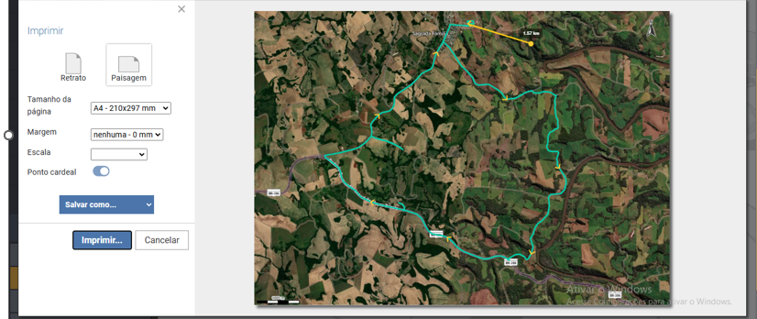

Linha n°1 meio dia-Linha Dunck, Linha Volta Brava Linha, Linha Rodrigues e BR-386- Saindo de meio dia da sede do Município em direção a comunidade da Linha Duncke entregando os alunos do período da manhã e recolhendo os alunos da tarde passando pela propriedade do senhor João Waldir Alves de Moraes, Valdomiro Rodolfo Duncke seguindo pelo estradão passando pela casa da senhor Glauciano Dunke seguindo em direção Avelino Tissotti passando pela propriedade da senhora Santina Marcolan seguindo até a propriedade do Senhor Elias Oseias Schneider retornando pelo estradão até a propriedade do senhor Valdomiro Rodolfo Duncke, entrando em direção propriedade do senhor Armindo Roso Bundchen seguindo pelo estradão passando pela propriedade da senhora Rosane Oliveira Braga seguindo em direção a BR-386 até a ponte entrando em direção a casa da senhora Vanderleia Brizolla retornando a ponte pegando as crianças da parada e seguindo em direção a propriedade da senhora Franciele Vargas seguindo até a propriedade da senhora Orisa Chicatto de Oliveira retornando até o trevo de entrada do Município de Sagrada Família seguindo em direção a sede da Linha Esquina Gaúcha entrando a na antiga Escola Lucidoro Souza Santos em direção a propriedade da senhora Eliane Muniz, senhor Geovani Martinelli indo até a propriedade do senhor Oreste Vieira retornando ao asfalto seguindo em direção a sede do Município entregando os alunos nas escolas , Escola Estadual de Ensino Médio Olímpio Garibaldi Vilarinho, EMEI Escola Municipal de Educação Infantil Recanto Feliz e tendo como ponto final Escola municipal Paulo Freire.
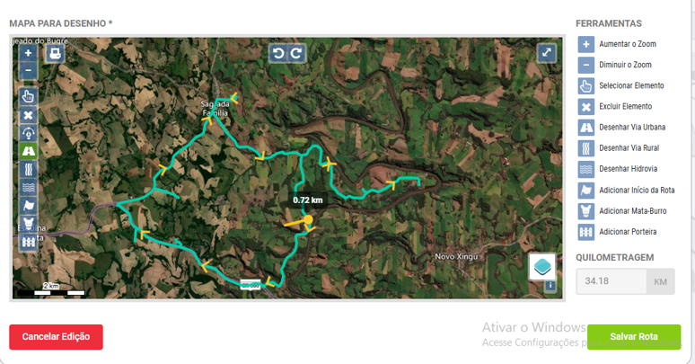

Linha n°1 tarde-Linha Dunck, Linha Volta Brava Linha, Linha Rodrigues e BR-386- tarde saindo da sede do Município entregando os alunos até suas localidades partindo em direção a comunidade da Linha Duncke entregando os alunos do período da tarde passando pela propriedade do senhor João Waldir Alves de Moraes, Valdomiro Rodolfo Duncke seguindo pelo estradão passando pela casa da senhor Glauciano Dunke seguindo em direção Avelino Tissotti passando pela propriedade da senhora Santina Marcolan seguindo até a propriedade do Senhor Elias Oseias Schneider retornando pelo estradão até a propriedade do senhor Valdomiro Rodolfo Duncke, entrando em direção propriedade do senhor Armindo Roso Bundchen seguindo pelo estradão passando pela propriedade da senhora Rosane Oliveira Braga seguindo em direção a BR-386 até a ponte entrando em direção a casa da senhora Vanderleia Brizolla retornando a ponte pegando as crianças da parada e seguindo em direção a propriedade da senhora Franciele Vargas seguindo até a propriedade da senhora Orisa Chicatto de Oliveira retornando até o trevo de entrada do Município de Sagrada Família seguindo em direção a sede da Linha Esquina Gaúcha entrando a na antiga Escola Lucidoro Souza Santos em direção a propriedade da senhora Eliane Muniz, senhor Geovani Martinelli indo até a propriedade do senhor Oreste Vieira retornando ao asfalto seguindo em direção a sede do Município, Escola Estadual de Ensino Médio Olímpio Garibaldi Vilarinho, EMEI Escola Municipal de Educação Infantil Recanto Feliz e tendo como ponto final Escola municipal Paulo Freire.

TOTALIZANDO A QUILOMETRAGEM DIÁRIA DOS ROTEIROS A CIMA EM 90,600 km (noventa quilômetros e seiscentos metros).
Para a Execução do transporte deverá ser utilizado um veículo micro-ônibus com capacidade mínima de 16 (dezesseis) passageiros. Sendo que a empresa contratada deverá atender aos horários estipulados pelas escolas tanto no início quanto ao final do período letivo na entrega das crianças.
ITEM II - Linha n°2
Linha n°2 manhã- Linha Esquina Gaúcha e BR-386- Linha Esquina Bonita- Manhã saindo da sede do Município pelo asfalto em direção a comunidade da Linha Esquina Bonita entrando no estradão passando pela propriedade da Senhora Lurdes Eloy seguindo até a casa do senhor Paulo de Moraes e senhora Dilamara Brizolla Eloy retornando até a entrada do senhor João Eloy seguindo até a casa da senhora Sandra Tapia Eloy retornando ao estradão em direção Vagner Dala Libera , retornando até o asfalto passando pela sede da Linha Esquina Gaúcha indo até o trevo entrando no estradão seguindo até a casa do senhor Izilma Maria Machado Uebel de Oliveira retornando até a BR-386 seguindo em direção a propriedade do senhora Márcia Zamboni senhora Deborá Dellai entrando na sede da Linha Esquina Bonita passando na propriedade do senhora Thayse Binello seguindo até a propriedade do senhor Rudi dos Santos retornando a sede da Linha Bonita e seguindo pela BR-386 passando pela propriedade da senhor Ricardo Kurtz indo até o Trevo seguindo até a sede da Linha Esquina Gaúcha recolhendo os alunos da sede nas paradas de ônibus seguindo pelo asfalto em direção a sede do município parando para recolher os alunos na parada em frente à casa do senhor Joselino Cavalheiro de Souza posteriormente entregando os alunos nas escolas, Escola Estadual de Ensino Médio Olímpio Garibaldi Vilarinho, EMEI Escola Municipal de Educação Infantil Recanto Feliz e tendo como ponto final Escola municipal Paulo Freire.
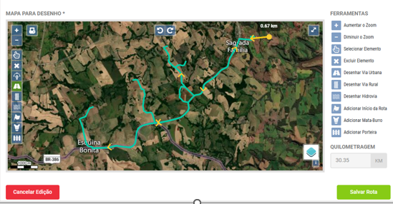

Linha n°2 meio dia- Linha Esquina Gaúcha e BR-386- Linha Esquina Bonita - Meio dia saindo da sede do Município pelo asfalto em direção a comunidade da Linha Esquina Bonita entregando os alunos do período da manhã e recolhendo os da tarde seguindo no estradão passando pela propriedade da Senhora Lurdes Eloy seguindo até a casa do senhor Paulo de Moraes e senhora Dilamara Brizolla Eloy retornando até a entrada do senhor João Eloy seguindo até a casa da senhora Sandra Tapia Eloy retornando até a casa da senhora Vera Brizolla da Silva seguindo em direção Vagner Dala Libera ,Patrick Jadischke Vezaro , seguindo até a casa do senhor Valdecir Fritsch krolow retornando até o asfalto passando pela sede da Linha Esquina Gaúcha indo até o trevo entrando no estradão seguindo até a casa do senhor Izilma Maria Machado Uebel de Oliveira retornando até o asfalto passando pela propriedade do senhor Matheus Gueller seguindo pelo asfalto em direção a propriedade do senhora Márcia Zamboni senhora Deborá Dellai entrando na sede da Linha Esquina Bonita passando na propriedade do senhora Thayse Binello seguindo até a propriedade da senhor Vandinei Ninow e senhor Rudi dos Santos retornando a sede da Linha Bonita e seguindo pela BR-386 passando pela propriedade da senhora Ricardo Kurtz até o Trevo passando pela propriedade do senhora Cátia Bastos recolhendo os alunos da sede da Linha Esquina Gaúcha nas paradas de ônibus seguindo pelo asfalto recolhendo os alunos na parada em frente a casa do até a sede do Município sede do Município entregando os alunos nas escolas, Escola Estadual de Ensino Médio Olímpio Garibaldi Vilarinho, EMEI Escola Municipal de Educação Infantil Recanto Feliz e tendo como ponto final Escola municipal Paulo Freire.

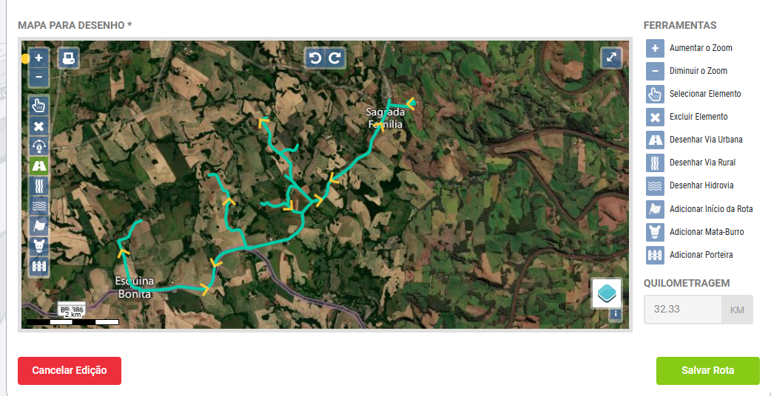

Linha n°2 tarde- Linha Esquina Gaúcha e BR-386- Linha Esquina Bonita –
tarde saindo da sede do Município entregando os alunos até suas localidades partindo em direção a comunidade da Linha Esquina Bonita entrando no estradão passando pela propriedade da Senhora Lurdes Eloy seguindo até a casa do senhora Dilamara Brizolla Eloy retornando ao estradão em direção a casa da senhora Vera Brizolla da Silva e posteriormente indo até o senhor Vagner Dala Libera , senhor Patrick Jadischke Vezaro , seguindo até a casa do senhor Valdecir Fritsch krolow retornando até o asfalto da passando pela sede da Linha Esquina Gaúcha indo até o trevo seguindo pela BR-386 em direção a propriedade do senhora Márcia Zamboni entrando na sede da Linha Esquina Bonita seguindo até o senhor Vandinei Ninow e Rudi dos Santos, retornando a sede da Linha Bonita e seguindo pela BR-386 até o Trevo entrando em direção a sede da passando pela propriedade da senhora Cátia Bastos Linha Esquina Gaúcha posteriormente entregando os alunos na parada da sede da linha Esquina Gaúcha seguindo em direção a sede do município parando para desembarque dos alunos na parada em frente à casa do senhor Joselino Cavalheiro de Souza retornando ao município.
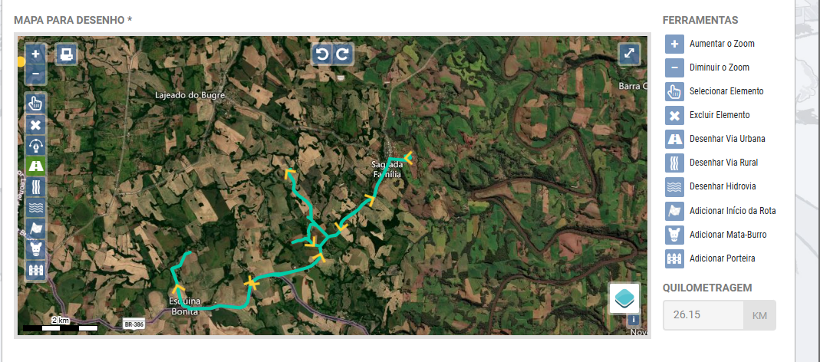

TOTALIZANDO A QUILOMETRAGEM DIÁRIA DOS ROTEIROS A CIMA EM 88,830 km (oitenta e oito quilômetros e oitocentos e trinta metros).
Para a Execução do transporte deverá ser utilizado um veículo Micro-Onibus/ônibus com capacidade mínima de 23 (vinte três) passageiros exceto o condutor. Sendo que a empresa contratada deverá atender aos horários estipulados pelas escolas tanto no início quanto ao final do período letivo na entrega das crianças em suas localidades.

ITEM III - Linha n°3
Linha n°3 - manhã-Linha Encruzilhada manhã-Saindo pela manhã da sede do município da seguindo pelo alfalto em direção á Esquina Gaúcha, passando na propriedade do Sr Marcelo Dellai, entrando em direção Linha Encruzilhada, passando pela propriedade do Adilson Eloy dos Santos, Sr Mirson de Vargas Binelo indo em direção a propriedade do Sr Misael Vargas, retornando a estrada em direção ao Lajeado do Bugre indo até a propriedade do senhor Valmor Binello retornando até a propriedade do Sr Rudinei Martins Brizola, Sr Luana Aparecida Belusso de Oliveira retornando recolhendo as crianças e retornando em direção a sede do Município. Entrando em direção a propriedade do Sr Joel de Lima, passando pela propriedade do Sr Leandro Oliveira dos Santos indo até a propriedade da senhora Angela Chicatto de Oliveira, retornando e seguindo em direção ao asfalto, passando pela propriedade do Sr Simeão Vargas e seguindo até a sede do município até as Escolas Escola Estadual de Ensino Médio Olímpio, Escola Paulo Freire, Eja, e tendo como ponto final a EMEI Escola Municipal de Educação Infantil Recanto Feliz.

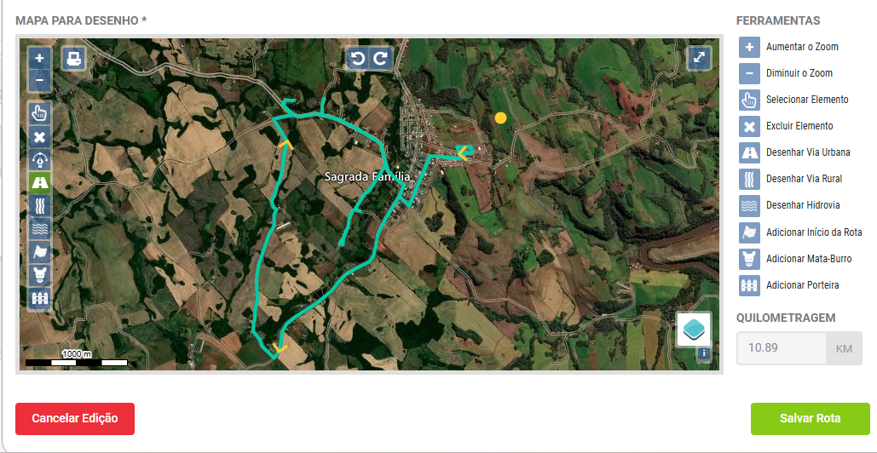
Linha n°3 meio dia-Linha Encruzilhada meio dia- Ao final do período matutino parte da sede do município da EMEI Escola Municipal de Educação Infantil Recanto Feliz passando pela Escola Municipal Paulo Freire e Escola Estadual de Ensino Médio Olímpio entregando os alunos do período matutino e recolhendo os do período vespertino seguindo pelo alfalto em direção á Esquina Gaúcha, passando na propriedade do Sr Marcelo Dellai, entrando em direção á propriedade do Adilson Eloy dos Santos, Sr Alberi Pinheiro Ardenghi na Linha Encruzilhada passando pela propriedade do Sr Mirson de Vargas Binelo indo em direção a propriedade do Sr Misael Vargas, retornando a estrada em direção ao Lajeado do bugre, indo até a propriedade do senhor Valmor Binello retornando ao estradão entrando na propriedade do Sr Rudinei Martins Brizola passando também pela propriedade do Sr José Joverli Brizola , seguindo até a propriedade da Sr Luana Aparecida Belusso de Oliveira retornando em direção a sede do Município. Entrando em direção a propriedade do Sr Joel de Lima indo até a propriedade da senhora Angela Chicatto de Oliveira e retornando até a propriedade do Sr André Agatti, retornando pelo calçamento seguindo até a sede do município até as Escolas Escola Estadual de Ensino Médio Olímpio, Escola Paulo Freire, Eja, e tendo como ponto final a EMEI Escola Municipal de Educação Infantil Recanto Feliz

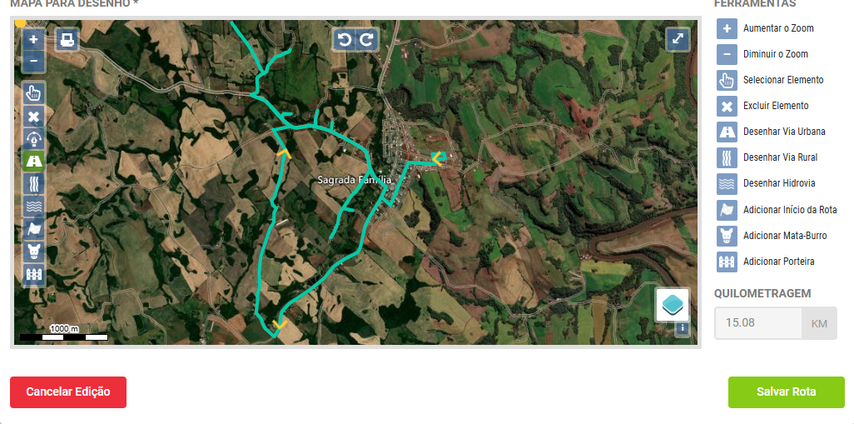
Linha n°3 tarde-Linha Encruzilhada tarde- Ao final Da tarde parte da sede do município da EMEI Escola Municipal de Educação Infantil Recanto Feliz passando pelas escolas: Paulo Freire, Eja e Escola Estadual de Ensino Médio Olímpio seguindo até propriedade dos senhores Sr André Agatti, indo até a propriedade da Sr Angela Chicato de Oliveira, retornando até a propriedade do Sr Joel de lima, seguindo em direção ao alfalto, passando pela propriedade do Sr Marcelo Dellai, entrando em direção á propriedade do Adilson Eloy dos Santos, Sr Alberi Pinheiro Ardenghi na Linha Encruzilhada, retornando a estrada em direção ao Lajeado do bugre, , indo até a propriedade do senhor Valmor Binello retornando ao estradão entrando na propriedade do Sr Rudinei Martins Brizola passando também pela propriedade do Sr José Joverli Brizola , seguindo até a propriedade da Sr Luana Aparecida Belusso de Oliveira retornando em direção a sede do Município.

TOTALIZANDO A QUILOMETRAGEM DIÁRIA DOS ROTEIROS A CIMA EM 41.050 (quarenta e um quilômetros e cinquenta metros).
Para a Execução do transporte deverá ser utilizado um veículo Van/micro-ônibus com capacidade mínima de 16 (dezesseis) passageiros exceto o condutor. Sendo que a empresa contratada deverá atender aos horários estipulados pelas escolas tanto no início quanto ao final do período letivo na entrega das crianças em suas localidades.
ITEM IV - Linha n°4
Linha n°4 - manhã Linha Ardenghi e Linha Gramado - Saindo pela manhã da sede do Município em direção a linha Ardenghi passando pela propriedade do senhor Idomar Soares ,Gilmar Ardenghi retornando ao calçamento passando pela sede da comunidade da Linha Ardenghi seguindo até a propriedade da senhora Daiane Rodrigues retornando ao calçamento seguindo em direção a propriedade da senhora Diandra Franco ,Cleia Martins, seguindo até a antiga escolinha e retornando pela Linha Ardenghi seguindo pelo calçamento em direção a propriedade do senhor Magnos Ardenghi, Valdomiro Ardenghi, Lucas Novello, seguindo em direção a Linha Gramado passando pela propriedade das senhoras Inês Sanini , Graciele Siqueira, Neiva Muller posteriormente entrando em direção a casa Eliane Garrafini, retornando ao estradão passando pela propriedade da senhora Juliane Garrafini , senhor Gilmar Draback, retornando ao estradão passando pela propriedade das senhoras Jataina dos Santos, Letícia de Oliveira seguindo em direção a sede do município entregando os alunos na Sala do EJA, EMEI Escola Municipal de Educação Infantil Recanto Feliz passando pelas escolas Escola Paulo Freire, Escola Estadual de Ensino Médio Olímpio Garibaldi Vilarinho.
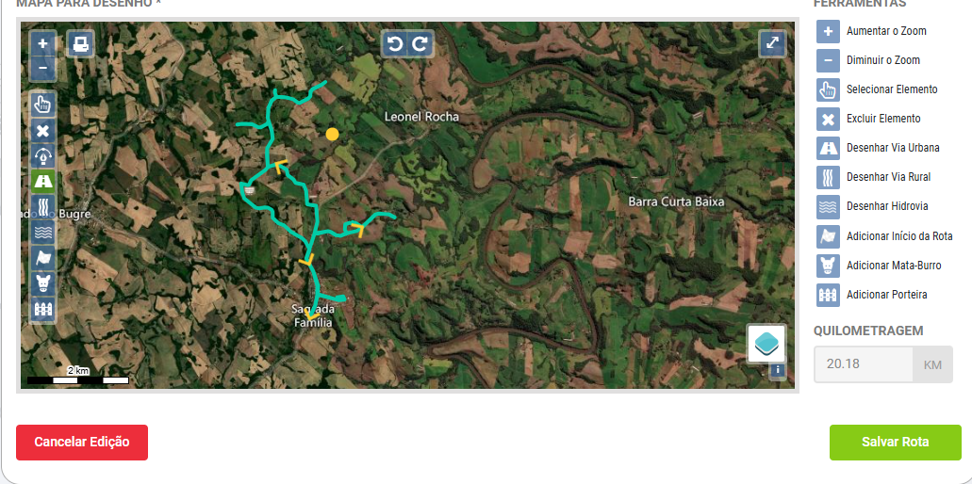
Linha n°4 – meio-dia- Linha Ardenghi e Linha Gramado-Ao final do período vespertino parte da sede do município da sala do EJA, Escola Municipal de Educação Infantil Recanto Feliz passando pelas escolas Escola Paulo Freire, Escola Estadual de Ensino Médio Olímpio seguindo até Linha Gramado entregando os alunos do período da manhã e recolhendo os alunos da tarde passando pelas propriedades das senhoras Inês Sanini, Graciele Siqueira, Neiva Muller posteriormente entrando em direção a casa Eliane Garrafini, retornando ao estradão passando pela propriedade da senhora Juliane Garrafini , senhor Gilmar Draback, retornando ao estradão seguindo em direção Linha Ardenghi nas propriedades dos senhores ,Lucas Novello, Valdomiro Ardenghi, Magnos Ardenghi seguindo em direção a casa do senhor Gilmar Ardenghi retornando ao calçamento seguindo até a propriedade da senhora Daiane Rodrigues ,senhora Diandra Franco ,Cleia Martins, seguindo até a antiga escolinha e retornando pela Linha Ardenghi seguindo pelo calçamento em direção ao estradão seguindo passando pelo Aviário seguindo até a sede do Município.

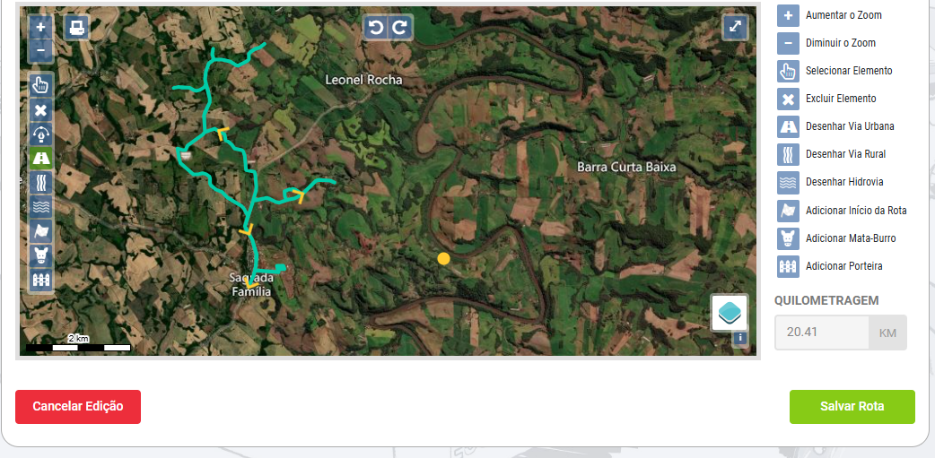

Linha n°4 - tarde- Ardenghi e Gramado-Ao final do período vespertino parte da sede do município da sala do EJA, Escola Municipal de Educação Infantil Recanto Feliz passando pelas escolas Escola Paulo Freire, Escola Estadual de Ensino Médio Olímpio seguindo até Linha Gramado entregando os alunos do período vespertino passando pelas propriedades das senhoras Inês Sanini , Graciele Siqueira, Neiva Muller posteriormente entrando em direção a casa Eliane Garrafini, retornando ao estradão passando pela propriedade da senhora Juliane Garrafini , senhor Gilmar Draback, retornando ao estradão seguindo em direção Linha Ardenghi nas propriedades dos senhores ,Lucas Novello, Valdomiro Ardenghi, Magnos Ardenghi seguindo passando pela propriedades das da senhoras Daiane Rodrigues ,senhora Diandra Franco ,Cleia Martins, seguindo até a antiga escolinha e retornando pela Linha Ardenghi seguindo em direção ao estradão passando pelo Aviário e posteriormente a sede do Município.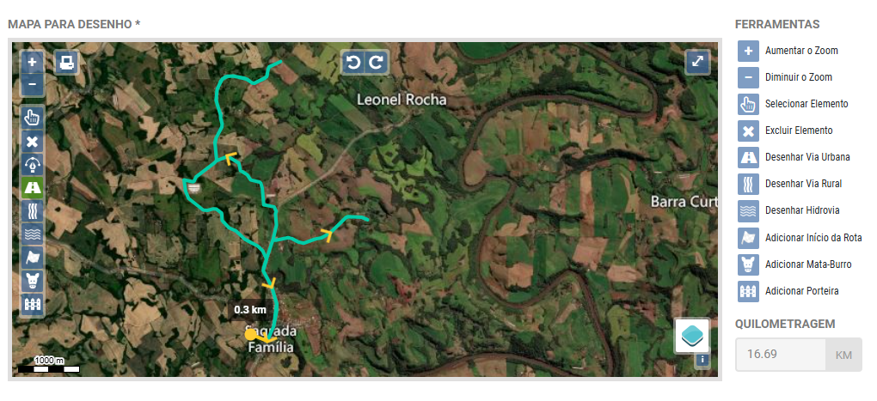
TOTALIZANDO A QUILOMETRAGEM DIÁRIA DOS ROTEIROS A CIMA EM 57,280km( cinquenta e sete quilômetros e duzentos e oitenta metros ).
Para a Execução do transporte deverá ser utilizado um veículo, micro-ônibus/Onibus com capacidade mínima de 16 (dezesseis) passageiros.Sendo que a empresa contratada deverá atender aos horários estipulados pelas escolas tanto no início quanto ao final do período letivo na entrega das crianças em suas localidades.
ITEM V - Linha n°5
Linha nº 5 - manhã- Linha Leonel Rocha e Linha Ribeiro- Saindo pela manhã da sede do Município em direção a propriedade do senhor Luciano Bueche retornando ao estradão passando pela sede da Comunidade do Leonel Rocha até a residência da senhora Clarice Angela Carrafini Durante retornando recolhendo os alunos da sede da comunidade indo em direção a Linha Ribeiro até a propriedade senhor Joaquim Moreira retornando ao estradão seguindo em direção a sede do município entregando os alunos na Sala do Eja, EMEI Escola Municipal de Educação Infantil Recanto Feliz passando pelas escolas Escola Paulo Freire, Escola Estadual de Ensino Médio Olímpio Garibaldi Vilarinho.

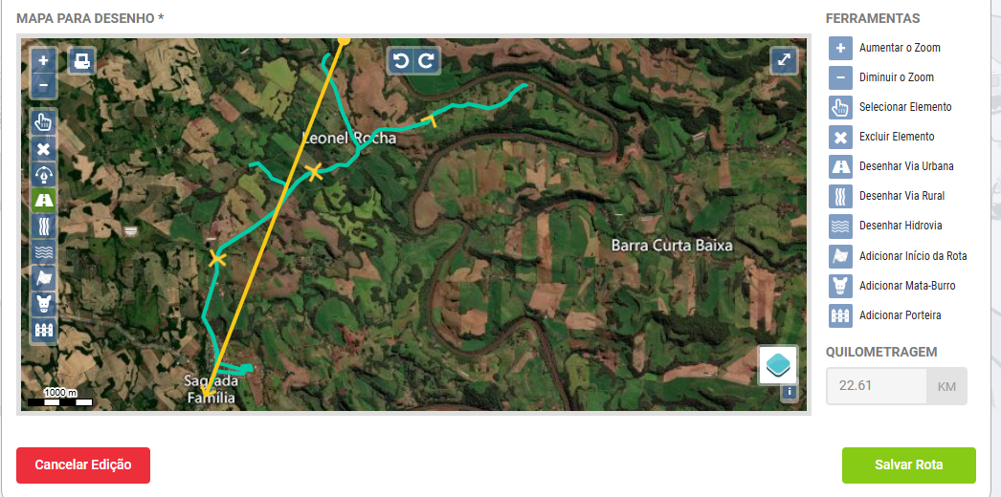
Linha n°5 – meio-dia - Leonel Rocha e Ribeiro- Ao final do período matutino parte da sede do município da Sala do Eja , passando pela Escola Municipal de Educação Infantil Recanto Feliz Escola Paulo Freire, Escola Estadual de Ensino Médio Olímpio entregando os alunos do período matutino e recolhendo os do período vespertino direção a propriedade do senhor Luciano Bueche retornando ao estradão passando pela sede da Comunidade do Leonel Rocha até a residência da senhora Clarice Angela Carrafini Durante e senhor Miguel Ardenghi retornando recolhendo os alunos da sede da comunidade indo em direção a Linha Ribeiro até a propriedade senhor Joaquim Moreira retornando ao estradão seguindo em direção a sede do município entregando os alunos na Sala do Eja, EMEI Escola Municipal de Educação Infantil Recanto Feliz passando pelas escolas Escola Paulo Freire, Escola , Escola Estadual de Ensino Médio Olímpio Garibaldi Vilarinho.
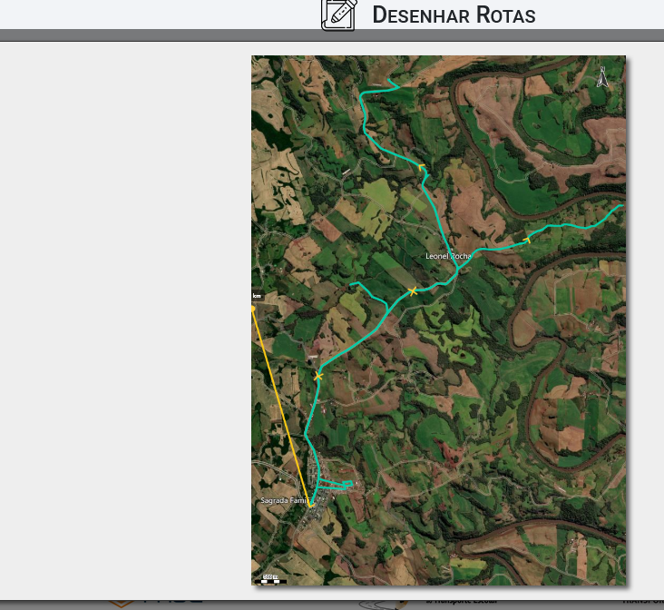
Linha n°5 - tarde – Linha Leonel Rocha e Linha Ribeiro -Ao final do período vespertino parte da sede do município da sala do EJA, Escola Municipal de Educação Infantil Recanto Feliz passando pelas escolas Escola Paulo Freire, Escola Estadual de Ensino Médio Olímpio Garibaldi Vilarinho Estadual de Ensino Médio Olímpio entregando os alunos do período vespertino seguindo em direção a propriedade do senhor Luciano Bueche retornando ao estradão passando pela sede da Comunidade do Leonel Rocha até a residência da senhora Clarice Angela Carrafini Durante e senhor Miguel Ardenghi e retornando como ponto final a sede do Município.
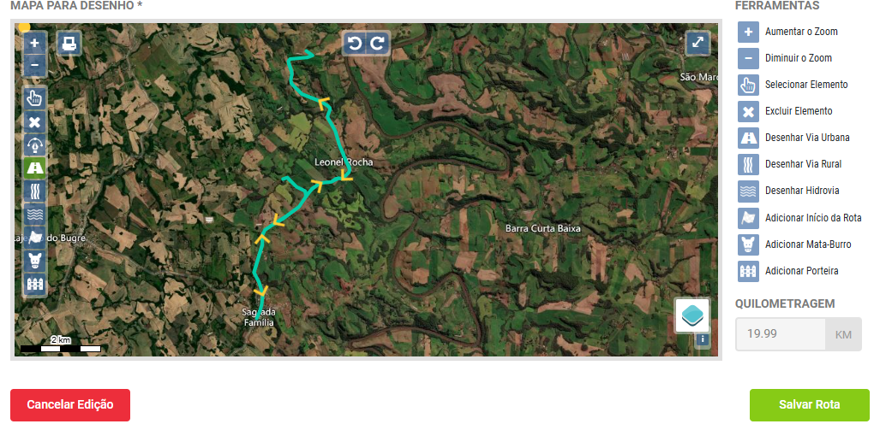

TOTALIZANDO A QUILOMETRAGEM DIÁRIA DOS ROTEIROS A CIMA EM (70,700 setenta quilômetros e setecentos metros).
Para a Execução do transporte deverá ser utilizado um veículo, micro-ônibus/ônibus com capacidade mínima de 16 (dezesseis) passageiros. Sendo que a empresa contratada deverá atender aos horários estipulados pelas escolas tanto no início quanto ao final do período letivo na entrega das crianças em suas localidades.
ITEM VI - Linha n°6
Linha n°6 - manhã – Linha sete Lote 1 e 2- Saindo pela manhã da sede do município em direção a Linha sete Lote indo pela estrada geral até a propriedade do senhora Lidiane Muller Bundchen retornando até sede da comunidade da Sete Lote recolhendo os alunos na parada ao lado da Igreja Evangélica, seguindo em direção a Linha Xícara até a casa da senhora Sonia Maria Andrade dos Santos, seguindo em direção á casa do Sr. Carlos Alexandre de Almeida, posteriormente retornando ao estradão e entrado em direção casa do senhor Alceu de Almeida Antunes retornando ao estradão, entrando em direção da casa do Sr. Claudimir Eloy dos Santos retornando ao estradão e seguindo em direção a sede do Município entregando os alunos nas escolas Escola municipal Paulo Freire, EMEI Escola Municipal de Educação Infantil Recanto Feliz e tendo como ponto final a Escola Estadual de Ensino Médio Olímpio Garibaldi Vilarinho.
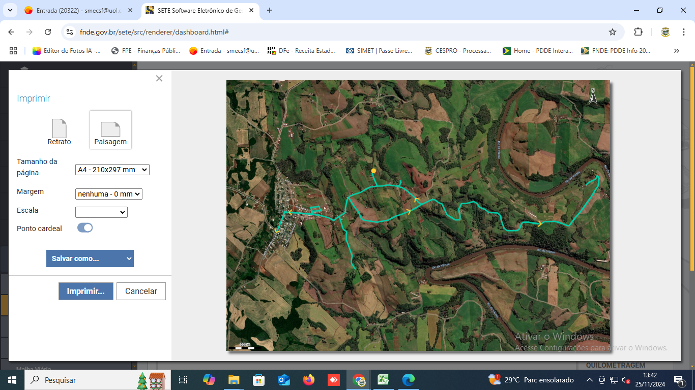
Linha n°6 - meio dia – Linha sete Lote 1 e 2- Meio dia saindo da sede do Município em direção a comunidade Linha Sete Lote passando pela propriedade da senhora Suelen Soares Dias indo em direção a sede da comunidade da Sete Lote devolvendo os alunos do período da manhã na parada ao lado da Igreja Evangélica, em frente a casa da senhora Dalva de Souza Muller indo até Lidiane Muller Bundchen retornando até a casa do Sr. Matias Muller retornando ao estradão até sede da comunidade da Sete Lote recolhendo os alunos na parada, seguindo em direção a Linha Xícara passando pela propriedade da senhora Ivanir de Oliveira seguindo até a casa da senhora Sonia Maria Andrade dos Santos retornando no estradão seguindo até a propriedade do senhor Fábio Pietrobelli retornando entrando na propriedade do senhor Carlos Alexandre de Almeida retornando entrado em direção casa do senhor Alceu de Almeida Antunes retornando ao estradão indo até a casa da senhora Luciane Soares retornando ao estradão entrando em direção da casa do Sr. Claudimir Eloy dos Santos retornando até ao estradão e seguindo até as Escola municipal Paulo Freire, passando pela EMEI Escola Municipal de Educação Infantil Recanto Feliz, deixando os alunos no EJA e tendo como ponto final a Escola Estadual de Ensino Médio Olímpio Garibaldi Vilarinho.
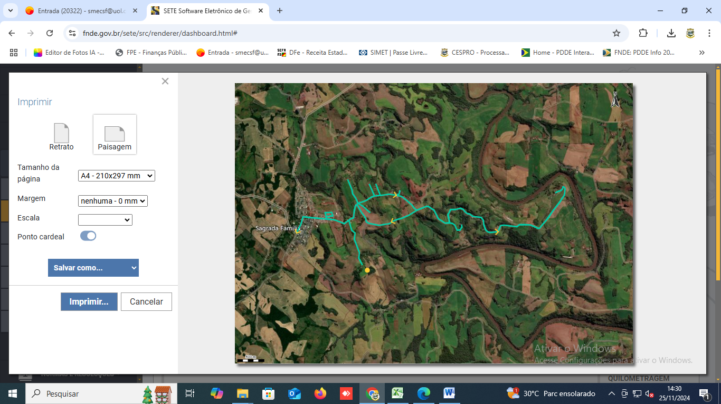

Linha n°6 - tarde – Linha sete Lote 1 e 2- tarde saindo da sede do Município entregando os alunos até suas localidades partindo em direção a comunidade Linha sete Lote passando pela propriedade da senhora Suelen Soares indo em direção a sede da comunidade da Linha Sete Lote devolvendo os alunos na parada ao lado da Igreja Evangélica, em frente a casa da senhora Dalva de Souza Muller seguindo em direção a casa do senhor do senho Matias Muller, posteriormente seguindo até Lidiane Muller Bundchen, retornando ao estradão seguindo em direção a Linha Xícara passando pela propriedade da senhora Ivanir de Oliveira seguindo até a casa da senhora Sonia Maria Andrade dos Santos retornando no estradão seguindo até a propriedade do senhor Fábio Pietrobelli retornando entrando na propriedade do senhor Carlos Alexandre de Almeida retornando ao estradão indo até a casa da senhora Luciane Soares retornando até ao estradão e seguindo até a sede do Município.
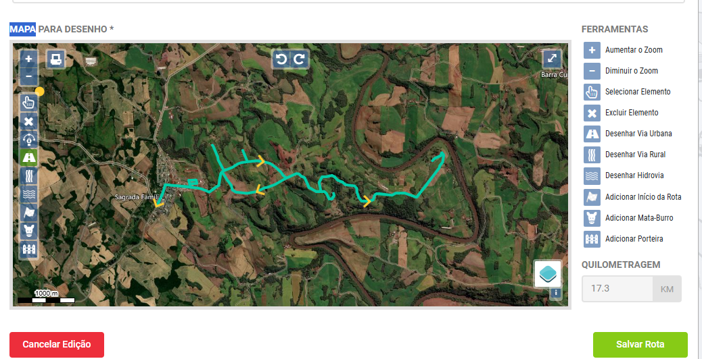
TOTALIZANDO A QUILOMETRAGEM DIÁRIA DOS ROTEIROS ACIMA EM 54.900 km ( cinquenta e quatro quilômetros e novecentos metros).
Para a Execução do transporte deverá ser utilizado um veículo, van/micro-ônibus/ônibus com capacidade mínima de 16 (dezesseis) passageiros. Sendo que a empresa contratada deverá atender aos horários estipulados pelas escolas tanto no início quanto ao final do período letivo na entrega das crianças em suas localidades.
OBS.: A quilometragem descrita nos roteiros acima poderá variar de acordo com o ajuste inicial de turmas e no andamento do calendário letivo.

  - A licitação ocorrerá na plataforma www.bll.gov.br no dia 04 DE FEVEREIRO DE 2025, ÀS 09:00HS

  - A licitação será realizada por ITENS, facultando-se ao licitante a participação em quantos itens forem de seu interesse, e o modo de disputa será ABERTO.

  - O critério de julgamento adotado será o MENOR PREÇO POR ITEM, levando em conta as especificações do objeto conforme estabelecido neste Edital e seus Anexos, visando garantir o menor custo para a Administração, de acordo com o artigo 28 da Lei nº 14.133/2021.

IMPUGNAÇÃO AO EDITAL E PEDIDO DE ESCLARECIMENTOS.

  - Qualquer pessoa pode impugnar um edital de licitação caso identifique irregularidades na aplicação da Lei nº 14.133/2021 ou solicitar esclarecimentos sobre seus termos.

  - O pedido deve ser protocolado em até 3 (TRÊS) DIAS ÚTEIS antes da data de abertura da licitação, no campo designado disponível na Plataforma BLL , de acordo com o artigo 164 da Lei nº 14.133/2021.

  - A resposta à impugnação ou ao pedido de esclarecimento será fornecida pelo Pregoeiro e divulgada na Plataforma BLL
ATÉ O ÚLTIMO DIA ÚTIL antes da abertura da licitação, conforme o parágrafo único do artigo 164 da Lei nº 14.133/2021.

  - Quaisquer alterações no edital serão divulgadas da mesma maneira que a divulgação original e seguirão os mesmos prazos estabelecidos para os atos e procedimentos originais, exceto quando a modificação não afetar a elaboração das propostas, de acordo com o parágrafo 1º do artigo 55 da Lei nº 14.133/2021.

    - Na elaboração da resposta, o Pregoeiro será auxiliado, quando necessário, pelo setor competente e pelo setor Jurídico.
  - A impugnação realizada dentro do prazo pelo licitante não impedirá sua participação nesta licitação até a decisão final.

  - As impugnações e pedidos de esclarecimento apresentados fora do prazo serão recebidos apenas como uma manifestação do direito de petição.

REDENCIAMENTO

  - Os interessados em participar desta licitação deverão dispor de cadastro junto a Plataforma da BLL: www.bll.gov.br.

    - O credenciamento dar-se-á pela atribuição de chave de identificação e de senha, pessoal e intransferível, para acesso ao sistema eletrônico.

    - O credenciamento junto ao provedor do sistema implica responsabilidade legal do licitante ou representante legal e presunção de capacidade técnica para a realização das transações inerentes a esta licitação.

  - É de responsabilidade do cadastrado conferir a exatidão dos seus dados cadastrais Plataforma da BLL e mantê-los atualizados, devendo proceder imediatamente à correção ou à alteração dos dados tão logo identifique incorreção ou esses dados se tornem desatualizados.

  - Caberá ao licitante acompanhar as operações no sistema eletrônico durante a sessão pública, ficando responsável pelo ônus decorrente da perda de negócios diante da inobservância de qualquer mensagem emitida pelo sistema ou pelo Pregoeiro, ou em caso de sua desconexão.

  - Todos os custos decorrentes do credenciamento Plataforma da BLL e da elaboração e apresentação de propostas e documentos de habilitação serão de responsabilidade do licitante.

  - As Licitantes que desejarem obter os benefícios de preferência concedidos as MICROEMPRESAS (ME) E EMPRESAS DE PEQUENO PORTE (EPP), e às demais pessoas jurídicas a elas legalmente equiparadas deverão apresentar DECLARAÇÃO, sob as penas da Lei, que cumprem com os requisitos legais, estando aptas a usufruir o TRATAMENTO DIFERENCIADO estabelecido, nos termos dos artigos 43 a 49, da Lei Complementar Federal nº 123/06 e Lei Complementar Federal nº 147/14 ou da Lei Federal nº 11.488/07.

    - As licitantes que se declararem beneficiárias da Lei Complementar Federal nº 123/06, Lei Complementar Federal nº 147/14 e Lei Federal nº 11.488/07 e não comprovarem os requisitos legais para o enquadramento serão inabilitadas e poderão estar sujeitas às sanções previstas no Edital e legislação pertinente.

PARTICIPAÇÃO NA LICITAÇÃO

  - Poderão participar desta licitação, pessoas jurídicas que atuam no ramo pertinente ao objeto, e conste no CNPJ a atividade de transporte escolar, e observadas as condições constantes do edital e seus anexos, e que estejam devidamente credenciadas Plataforma da BLL.

  - Será vedada a participação de licitantes que:

- não atendam as condições do edital e seus anexos;

- não atuam em ramo de atividade compatível com o objeto da licitação;

- estejam proibidos de participar de licitações e celebrar contratos administrativos, na forma da legislação vigente;

- se enquadram nas vedações previstas no artigo 9 e 14 da Lei Federal nº 14.133/2021;

- estejam sob processo de falência. É admitida a participação de empresas em recuperação judicial, desde que apresente comprovação de que o respectivo plano de recuperação foi acolhido judicialmente, na forma do artigo 58 da Lei n° 11.101/2005;
- sejam Organizações da Sociedade Civil de Interesse Público – OSCIP, atuando nessa condição (Acórdão nº 746/2014-TCU- Plenário);

- estrangeiros que não tenham representação legal no Brasil com poderes expressos para receber citação e responder administrativa ou judicialmente;

- estejam constituídos sob a forma de consórcio.

  - Será vedada a participação de empresas em consórcio na licitação, com as seguintes justificativas:

- A vedação quanto à participação de empresas em consórcio não limitará a competitividade da licitação;

- A participação de empresas em consórcio somente é recomendável quando o objeto for “de alta complexidade ou de grande vulto econômico”, situações em que empresas isoladamente não teriam condições de atender aos requisitos de habilitação técnica ou de qualificação econômico-financeira.

  - O licitante deverá apresentar, JUNTO COM A DOCUMENTAÇÃO DE HABILITAÇÃO, na Plataforma da BLL, as seguintes declarações:

- que está ciente e concorda com as condições contidas no edital e seus anexos, bem como de que cumpre plenamente os requisitos de habilitação definidos no edital;

- que cumpre as exigências de reserva de cargos para pessoa com deficiência e para reabilitado da Previdência Social, previstas em lei e em outras normas específicas;

- que a proposta econômica compreende a integralidade dos custos para atendimento dos direitos trabalhistas assegurados na Constituição Federal, nas leis trabalhistas, nas normas infralegais, nas convenções coletivas de trabalho e nos termos de ajustamento de condutas vigentes na data de entrega das propostas;

- que, para fins do inciso XXXIII do artigo 7° da Constituição Federal, com redação dada pela Emenda Constitucional nº20/1998, não emprega menores de dezoito anos em trabalho noturno, perigoso ou insalubre e de qualquer trabalho a menores de 16 anos;

- que não possui em sua cadeia produtiva, empregados executando trabalho degradante ou forçado, nos termos do inciso III e IV do artigo 1º e no inciso III do artigo 5º da Constituição Federal;

- que até a presente data inexistem fatos impeditivos para habilitação no presente processo licitatório, ciente da obrigatoriedade de declarar ocorrências posteriores.

  - O licitante deverá apresentar DECLARAÇÃO, que não ultrapassou o limite de faturamento e cumpre os requisitos estabelecidos no artigo 3° da Lei Complementar nº 123/2006, se desejar usufruir o tratamento favorecido estabelecido nos artigos 42 a 49 da referida lei complementar.

  - Declaração falsa relativa ao cumprimento de qualquer condição sujeitará o licitante às sanções previstas em lei e neste edital.

  - A participação na presente licitação implica aceitação plena das condições expressas neste edital e seus anexos.
  - Os documentos serão produzidos por escrito, com data e local de sua realização e assinatura dos responsáveis, bem como os valores, os preços e os custos utilizados terão como expressão monetária a moeda corrente nacional;

  - O desatendimento de exigências meramente formais que não comprometam a aferição da qualificação do licitante ou a compreensão do conteúdo de sua proposta não importará seu afastamento da licitação ou a invalidação do processo;

  - A prova de autenticidade de cópia de documento público ou particular poderá ser feita perante agente da Administração, mediante apresentação de original ou de declaração de autenticidade por advogado, sob sua responsabilidade pessoal. O reconhecimento de firma somente será exigido quando houver dúvida de autenticidade, salvo imposição legal.

  - A participação na presente licitação implica a aceitação plena e irrevogável de todos os termos, cláusulas e condições constantes deste Edital e Termo de Referência, bem como a observância dos preceitos legais e regulamentares em vigor e a responsabilidade pela fidelidade e legitimidade das informações e dos documentos apresentados em qualquer fase do procedimento.

  - Será concedido TRATAMENTO FAVORECIDO para as microempresas e empresas de pequeno porte, para as sociedades cooperativas mencionadas no artigo 34 da Lei nº 11.488/2007, para o microempreendedor individual - MEI, nos limites previstos da Lei Complementar nº 123/2006 (Arts. 42 a 49 e posteriores alterações) e no artigo 4º da Lei nº 14.133/2021.

APRESENTAÇÃO DA PROPOSTA DE PREÇOS E DOCUMENTOS DE HABILITAÇÃO

  - Os licitantes encaminharão, exclusivamente por meio do sistema eletrônico, concomitantemente com os documentos de habilitação exigidos no edital, proposta com a descrição do objeto ofertado e o preço, até a data e o horário estabelecidos para abertura da sessão pública, quando, então, encerrar-se-á automaticamente a etapa de envio dessa documentação.
  - O envio da proposta, acompanhada dos documentos de habilitação exigidos neste Edital, ocorrerá pela Plataforma da BLL.
  - As Microempresas e Empresas de Pequeno Porte deverão encaminhar a documentação de habilitação, ainda que haja alguma restrição de regularidade fiscal e trabalhista, nos termos do art. 43, § 1º da LC nº 123/2006.

  - Incumbirá ao licitante acompanhar as operações no sistema eletrônico durante a sessão pública do Pregão, ficando responsável pelo ônus decorrente da perda de negócios, diante da inobservância de quaisquer mensagens emitidas pelo sistema ou de sua desconexão.

  - Até a abertura da sessão pública, os licitantes poderão retirar ou substituir a proposta e os documentos de habilitação anteriormente inseridos no sistema.

  - Não será estabelecida, nesta etapa do certame, ordem de classificação entre as propostas apresentadas, o que somente ocorrerá após a realização dos procedimentos de negociação e julgamento da proposta.

  - Os documentos que compõem a proposta e a habilitação do licitante melhor classificado somente serão disponibilizados para avaliação do Pregoeiro e para acesso público após o encerramento do envio de lances.

  - Os documentos complementares à proposta e à habilitação, quando necessários à confirmação daqueles exigidos no edital e já apresentados, serão encaminhados pelo licitante melhor classificado após o encerramento do envio de lances.

  - Os documentos referentes à habilitação do licitante deverão estar válidos no dia de abertura da sessão pública. Quando da apreciação dos documentos para habilitação, o pregoeiro procederá ao que segue:

    - se os documentos para habilitação não estiverem completos e corretos, ou contrariarem qualquer dispositivo deste Edital, e não puderem ser saneados, o pregoeiro reputará o licitante inabilitado;

    - no caso de inabilitação do primeiro classificado, serão retomados os procedimentos, respeitada a ordem de classificação do licitante que tenha apresentado lance mais vantajoso, e assim sucessivamente, até que sejam atendidas as condições do Edital.

  - Os documentos apresentados pelo licitante que forem emitidos pela internet terão sua validade verificada pelo pregoeiro no momento da habilitação, bem como poderá o Pregoeiro diligenciar quanto a documentos públicos que por equívoco foram anexados com data de vencimento expirada, quando necessário.

  - Havendo a necessidade de envio de documentos de habilitação complementares, o licitante será convocado a encaminhá-los, em formato digital, via sistema, no prazo máximo estipulado pelo pregoeiro, não inferior a 02 (duas) horas, sob pena de inabilitação.

  - Após a entrega dos documentos para habilitação, não será permitida a substituição ou a apresentação de novos documentos, salvo em sede de diligência, para:

    - complementação de informações acerca dos documentos já apresentados pelos licitantes e desde que necessária para apurar fatos existentes à época da abertura do certame ou para atualização de documentos cuja validade tenha expirado após a data de recebimento das propostas.

  - Na análise dos documentos de habilitação, o Pregoeiro poderá sanar erros ou falhas que não alterem a substância dos documentos e sua validade jurídica, mediante despacho fundamentado registrado e acessível a todos, atribuindo-lhes eficácia para fins de habilitação e classificação.

  - Nos termos do inciso III do art. 12 da Lei nº 14.133/2021, o desatendimento de exigências meramente formais que não comprometam a aferição da qualificação do licitante ou a compreensão do conteúdo de sua proposta não importará seu afastamento da licitação ou a invalidação do processo.

PREENCHIMENTO DA PROPOSTA DE PREÇOS

  - A proposta eletrônica deverá conter a especificação detalhada do objeto oferecido, rigorosamente de acordo com as exigências constantes deste edital e anexos, de forma clara e detalhada, não sendo admitido propostas alternativas, atendendo aos seguintes requisitos:

- Indicar nome ou razão social da proponente e CNPJ, o número deste pregão, o endereço completo da proponente, telefone e endereço eletrônico, bem como o número de sua conta-corrente, o nome do banco e a respectiva agência onde deseja receber os seus créditos;

- Ter VALIDADE NÃO INFERIOR A 90 (NOVENTA) DIAS CORRIDOS, contados a partir da data de sua apresentação.

b1) As propostas que omitirem o prazo de validade serão entendidas como válidas pelo período de 90 (noventa) dias.

- Preço unitário e total proposto para o objeto ofertado, com até 2 (DUAS) CASAS DECIMAIS, expresso em reais, junto aos quais considerar-se-ão inclusas todas e quaisquer despesas incidentes sobre o objeto licitado (tributos, seguros, fretes, encargos de qualquer natureza).

- Marca e fabricante para cada item ofertado, quando aplicável.

- Descrição detalhada do objeto, contendo as informações similares à especificação do Termo de Referência: indicando, no que for aplicável, o modelo, prazo de validade ou de garantia, número do registro ou inscrição do bem no órgão competente, quando for o caso.
  - Todas as especificações do objeto contidas na proposta vinculam a Contratada.

  - Os preços ofertados, tanto na proposta inicial, quanto na etapa de lances, serão de exclusiva responsabilidade do licitante, não lhe assistindo o direito de pleitear qualquer alteração, sob alegação de erro, omissão ou qualquer outro pretexto.

ABERTURA DA SESSÃO, CLASSIFICAÇÃO DAS PROPOSTAS E FORMULAÇÃO DE LANCES

  - A abertura da presente licitação dar-se-á em sessão pública, por meio de sistema eletrônico, na data, horário e local indicados neste Edital.

  - O Pregoeiro verificará as propostas apresentadas, desclassificando, desde logo, aquelas que não estejam em conformidade com os requisitos estabelecidos neste Edital, contenham vícios insanáveis ou não apresentem as especificações técnicas exigidas no Termo de Referência, conforme art. 59 da Lei nº 14.133/2021.

  - Também será desclassificada a proposta que identifique o licitante.

  - A desclassificação será sempre fundamentada e registrada no sistema, com acompanhamento em tempo real por todos os participantes.

  - A não desclassificação da proposta não impede o seu julgamento definitivo em sentido contrário, levado a efeito na fase de aceitação.

  - O sistema ordenará automaticamente as propostas classificadas, sendo que somente estas participarão da fase de lances.
  - O sistema disponibilizará campo próprio para troca de mensagens entre o Pregoeiro e os licitantes.

  - Iniciada a etapa competitiva, os licitantes deverão encaminhar lances exclusivamente por meio do sistema eletrônico, sendo imediatamente informados do seu recebimento e do valor consignado no registro.

  - O lance deverá ser ofertado de acordo com o tipo de licitação indicada no preâmbulo deste Edital.

  - Os licitantes poderão oferecer lances sucessivos, observando o horário fixado para abertura da sessão e as regras estabelecidas no Edital.

  - O licitante somente poderá oferecer lance de valor inferior ao último por ele ofertado e registrado pelo sistema.
  - Será adotado para o envio de lances no pregão eletrônico o modo de disputa “aberto”, em que os licitantes apresentarão lances públicos e sucessivos, durante o prazo de 10 (dez) minutos e, encerrado este, o sistema encaminhará o aviso de fechamento iminente dos lances e, transcorrido o período de até 02(dois) minutos, aleatoriamente determinado, a recepção de lances será automaticamente encerrada.
  - Na ausência de, no mínimo, três ofertas nas condições que trata o item anterior, os autores dos melhores lances subsequentes, na ordem de classificação, até o máximo de três, poderão oferecer um lance final e fechado em até cinco minutos, que será sigiloso até o encerramento deste prazo.

  - As propostas de microempresas e empresas de pequeno porte que se encontrarem na faixa de até 5% (cinco por cento) acima da melhor proposta ou melhor lance serão consideradas empatadas com a primeira colocada.

  - Caso a microempresa ou a empresa de pequeno porte melhor classificada desista ou não se manifeste no prazo estabelecido, serão convocadas as demais licitantes microempresa e empresa de pequeno porte que se encontrem naquele intervalo de 5% (cinco por cento), na ordem de classificação, para o exercício do mesmo direito, no prazo estabelecido no subitem anterior.
  - No caso de equivalência dos valores apresentados pelas microempresas e empresas de pequeno porte que se encontrem nos intervalos estabelecidos nos subitens anteriores, será realizado sorteio entre elas para que se identifique aquela que primeiro poderá apresentar melhor oferta.

  - Quando houver propostas beneficiadas com as margens de preferência em relação ao produto estrangeiro, o critério de desempate será aplicado exclusivamente entre as propostas que fizerem jus às margens de preferência, conforme regulamento.

  - Em caso de empate entre duas ou mais propostas, serão utilizados os seguintes critérios de desempate, nesta ordem:

    - Disputa final, hipótese em que os licitantes empatados poderão apresentar nova proposta em ato continuo à classificação;

    - Avaliação do desempenho contratual prévio dos licitantes;

    - Desenvolvimento pelo licitante de ações de equidade entre homens e mulheres no ambiente de trabalho, conforme regulamento;

    - Desenvolvimento pelo licitante de programa de integridade, conforme orientações dos órgãos de controle;

  - Persistindo o empate, será assegurada preferência, sucessivamente, aos bens e serviços produzidos ou prestados por:

    - Empresas estabelecidas no território do Estado ou do Distrito Federal do órgão ou entidade da Administração Pública estadual ou distrital licitante ou, no caso de licitação realizada por órgão ou entidade de Município, no território do Estado em que este se localize;
    - Empresas brasileiras;

    - Empresas que invistam em pesquisa e no desenvolvimento de tecnologia no País;

    - Empresas que comprovem a prática de mitigação, nos termos da Lei nº 12.187/2009.

  - Encerrada a etapa de envio de lances da sessão pública, o Pregoeiro deverá encaminhar, pelo sistema eletrônico, contra- proposta ao licitante que tenha apresentado o melhor preço, para que seja obtida melhor proposta, vedada a negociação em condições diferentes das previstas neste Edital.
    - A negociação será realizada por meio do sistema, podendo ser acompanhada pelos demais licitantes.

    - O Pregoeiro solicitará ao licitante melhor classificado que, no prazo mínimo de 2 (duas) horas e no prazo máximo estipulado pelo Pregoeiro, envie a proposta adequada ao último lance ofertado após a negociação realizada, acompanhada, se for o caso, dos documentos complementares, quando necessários à confirmação daqueles exigidos neste Edital e já apresentados.

7.24.2 Caso não exista possibilidade de negociação, via manifestação formal no chat, pelo fornecedor melhor classificado, o prazo de negociação poderá ser reduzido.
  - Após a negociação do preço, o Pregoeiro iniciará a fase de aceitação e julgamento da proposta.

ACEITABILIDADE DA PROPOSTA VENCEDORA

  - Encerrada a etapa de negociação, o Pregoeiro examinará a proposta classificada em primeiro lugar quanto à adequação ao objeto e à compatibilidade do preço em relação ao estipulado para contratação neste Edital e em seus anexos.

  - Será desclassificada a proposta que contiver vício insanável; que não obedecer às especificações técnicas pormenorizadas no edital ou apresentarem desconformidade com exigências do ato convocatório.

  - Qualquer interessado poderá requerer que se realizem diligências para aferir a exequibilidade e a legalidade das propostas, devendo apresentar as provas ou os indícios que fundamentam a suspeita;

  - Na hipótese de necessidade de suspensão da sessão pública para a realização de diligências, com vistas ao saneamento das propostas, a sessão pública somente poderá ser reiniciada mediante aviso do Pregoeiro no chat.

  - O Pregoeiro poderá convocar o licitante para enviar documento digital complementar, por meio de funcionalidade disponível no sistema, no prazo estipulado pelo pregoeiro, sob pena de não aceitação da proposta.

    - O prazo estabelecido poderá ser prorrogado pelo Pregoeiro, caso esse entenda pela necessidade de concessão maior de prazo para envio dos documentos.

    - Dentre os documentos passíveis de solicitação pelo Pregoeiro, destacam-se os que contenham as características do objeto ofertado, tais como marca, modelo, tipo, fabricante e procedência, além de outras informações pertinentes, a exemplo de catálogos, folhetos ou propostas, encaminhados por meio eletrônico, ou, se for o caso, por outro meio e prazo indicados pelo Pregoeiro sem prejuízo do seu ulterior envio pelo sistema eletrônico, sob pena de não aceitação da proposta.
  - Se a proposta ou lance vencedor for desclassificado, o Pregoeiro examinará a proposta ou lance subsequente, e, assim sucessivamente, na ordem de classificação.

  - Havendo necessidade, o Pregoeiro suspenderá a sessão, informando no “chat” a nova data e horário para a sua continuidade.

  - O Pregoeiro poderá encaminhar, por meio do sistema eletrônico, contraproposta ao licitante que apresentou o lance mais vantajoso, com o fim de negociar a obtenção de melhor preço, vedada a negociação em condições diversas das previstas neste Edital.

    - Também nas hipóteses em que o Pregoeiro não aceitar a proposta e passar à subsequente, poderá negociar com o licitante para que seja obtido preço melhor.

    - A negociação será realizada por meio do sistema, podendo ser acompanhada pelos demais licitantes.

  - Nos itens não exclusivos para a participação de microempresas e empresas de pequeno porte, sempre que a proposta não for aceita, e antes de o Pregoeiro passar à subsequente, haverá nova verificação, pelo sistema, da eventual ocorrência do empate ficto, previsto nos artigos 44 e 45 da LC nº 123/ 2006, seguindo-se a disciplina antes estabelecida, se for o caso.
  - Encerrada a análise quanto à aceitação da proposta, o Pregoeiro verificará a habilitação do licitante, observado o disposto neste Edital.

  - Como regra, será desclassificada a proposta ou o lance vencedor que apresentar preço final superior ao preço estimado fixado no Edital, desconto menor do que o mínimo exigido ou que apresentar preço manifestamente inexequível.

HABILITAÇÃO.

  - Como condição prévia ao exame da documentação de habilitação do licitante detentor da proposta classificada em primeiro lugar, o Pregoeiro verificará eventual descumprimento das condições de participação, especialmente quanto à existência de sanção que impeça a participação no certame ou a futura contratação, mediante consulta aos documentos inseridos no Portal de Compras Públicas e ainda aos seguintes cadastros:

- Cadastro Nacional de Empresas Inidôneas e Suspensas – CEIS (https://certidoes.cgu.gov.br/) e o Cadastro Nacional de Empresas Punidas – CNEP (https://certidoes.cgu.gov.br/).

- Cadastro Nacional de Condenações Cíveis por Atos de Improbidade Administrativa, mantido pelo Conselho Nacional de Justiça (www.cnj.jus.br).

- Lista de Inidôneos, mantida pelo Tribunal de Contas da União – TCU (https://portal.tcu.gov.br/certidoes/).

  - A consulta aos cadastros será realizada em nome da empresa licitante vencedora.
    - Caso conste na Consulta de Situação do Fornecedor a existência de Ocorrências Impeditivas Indiretas, o gestor diligência para verificar se houve fraude por parte das empresas apontadas no Relatório de Ocorrências Impeditivas Indiretas.

    - A tentativa de burla será verificada por meio dos vínculos societários, linhas de fornecimento similares, dentre outros.

    - O licitante será convocado para manifestação previamente à sua desclassificação.

  - Constatada a existência de sanção, o Pregoeiro reputará o licitante inabilitado, por falta de condição de participação.

    - No caso de inabilitação, haverá nova verificação, pelo sistema, da eventual ocorrência do empate ficto, previsto nos arts. 44 e 45 da Lei Complementar nº 123/ 2006, seguindo-se a disciplina antes estabelecida para aceitação da proposta subsequente.

  - É dever do licitante atualizar as documentações, para que estejam vigentes na data da abertura da sessão pública, ou encaminhar, em conjunto com a apresentação da proposta, a respectiva documentação atualizada.

    - O descumprimento do subitem acima implicará a inabilitação do licitante, exceto se a consulta aos sítios eletrônicos oficiais emissores de certidões feita pelo Pregoeiro lograr êxito em encontrar a(s) certidão(ões) válida(s).

  - Havendo a necessidade de envio de documentos de habilitação complementares, necessários à confirmação daqueles exigidos neste Edital e já apresentados, o licitante será convocado a encaminhá-los, em formato digital, via sistema, no prazo estipulado pelo Pregoeiro, sob pena de inabilitação.

  - Somente haverá a necessidade de comprovação do preenchimento de requisitos mediante apresentação dos documentos originais não-digitais quando houver dúvida em relação à integridade do documento digital.

  - Não serão aceitos documentos de habilitação com indicação de CNPJ/CPF diferentes, salvo aqueles legalmente permitidos.

  - Se o licitante for a matriz, todos os documentos deverão estar em nome da matriz, e se o licitante for a filial, todos os documentos deverão estar em nome da filial, exceto aqueles documentos que, pela própria natureza, comprovadamente, forem emitidos somente em nome da matriz.

9.8.1. Serão aceitos registros de CNPJ de licitante matriz e filial com diferenças de números de documentos pertinentes ao CND e ao CRF/FGTS, quando for comprovada a centralização do recolhimento dessas contribuições.

  - Após a entrega dos documentos para habilitação, não será permitida a substituição ou a apresentação de novos documentos, salvo em sede de diligência, para:

- Complementação de informações acerca dos documentos já apresentados pelos licitantes e desde que necessária para apurar fatos existentes à época da abertura do certame;

- Atualização de documentos cuja validade tenha expirado após a data de recebimento das propostas.
  - Na análise dos documentos de habilitação, a Equipe de Apoio poderá sanar erros ou falhas que não alterem a substância dos documentos e sua validade jurídica, mediante despacho fundamentado registrado e acessível a todos, atribuindo-lhes eficácia para fins de habilitação e classificação.

  - Quando a fase de habilitação anteceder a de julgamento e já tiver sido encerrada, não caberá exclusão de licitante por motivo relacionado à habilitação, salvo em razão de fatos supervenientes ou só conhecidos após o julgamento.

  - Todos os documentos exigidos para habilitação deverão estar com prazo de validade em vigor. Caso o órgão emissor não declare a validade do documento, esta será de 180 dias (cento e oitenta dias) contados a partir da data de expedição, exceto o comprovante de inscrição no CNPJ e Atestado(s) de Capacidade Técnica.

  - Os licitantes deverão encaminhar, nos termos deste Edital, a documentação relacionada nos itens a seguir, para fins de habilitação.

HABILITAÇÃO JURÍDICA

- No caso de empresário individual: inscrição no Registro Público de Empresas Mercantis, a cargo da Junta Comercial da respectiva sede;

- No caso de sociedade empresária ou empresa individual de responsabilidade limitada - EIRELI: ato constitutivo, estatuto ou contrato social em vigor, devidamente registrado na Junta Comercial da respectiva sede, acompanhado de documento comprobatório de seus administradores;

- No caso de sociedade simples: inscrição do ato constitutivo no Registro Civil das Pessoas Jurídicas do local de sua sede, acompanhada de prova da indicação dos seus administradores;

- No caso de cooperativa: ata de fundação e estatuto social em vigor, com a ata da assembleia que o aprovou, devidamente arquivado na Junta Comercial ou inscrito no Registro Civil das Pessoas Jurídicas da respectiva sede, bem como o registro de que trata o art. 107 da Lei nº 5.764, de 1971;
- No caso de empresa ou sociedade estrangeira em funcionamento no País: decreto de autorização;

- Os documentos acima deverão estar acompanhados de todas as alterações ou da consolidação respectiva.

HHABILITAÇÃO FISCAL, SOCIAL E TRABALHISTA

- Prova de inscrição no Cadastro Nacional de Pessoas Jurídicas (CNPJ) ou no Cadastro de Pessoas Físicas (CPF), conforme o caso;

- Prova de inscrição no cadastro de contribuintes estadual e/ou municipal, se houver relativo ao domicílio ou sede do licitante, pertinente ao seu ramo de atividade e compatível com o objeto contratual;

- Prova de regularidade fiscal perante a Fazenda Nacional, mediante apresentação de certidão expedida conjuntamente pela Secretaria da Receita Federal do Brasil (RFB) e pela Procuradoria-Geral da Fazenda Nacional (PGFN), referente a todos os créditos tributários federais e à Dívida Ativa da União (DAU) por elas administrados, inclusive aqueles relativos à Seguridade Social, nos termos da Portaria Conjunta nº 1.751, de 02/10/2014, do Secretário da Receita Federal do Brasil e da Procuradora Geral da Fazenda Nacional.
- Prova de regularidade com o Fundo de Garantia do Tempo de Serviço (FGTS);
- Prova de inexistência de débitos inadimplidos perante a Justiça do Trabalho, mediante a apresentação de certidão negativa ou positiva com efeito de negativa, nos termos do Título VII-A da Consolidação das Leis do Trabalho, aprovada pelo Decreto- Lei nº 5.452/1943;
- Prova de regularidade junto à Fazenda Estadual, através da Certidão Negativa conjunta junto aos Tributos Estaduais, emitida pela Secretaria da Fazenda Estadual onde a empresa for sediada;

- Prova de regularidade junto à Fazenda Municipal, através da Certidão Negativa junto aos Tributos Municipais, emitida pela Secretaria da Fazenda Municipal onde a empresa for sediada;

10.16.1 Caso o licitante detentor do menor preço seja qualificado como microempresa ou empresa de pequeno porte deverá apresentar toda a documentação exigida para efeito de comprovação de regularidade fiscal, mesmo que esta apresente alguma restrição, sob pena de inabilitação.

HHABILITAÇÃO ECONÔMICO-FINANCEIRA.

- Certidão Negativa de falência, de concordata, de recuperação judicial ou extrajudicial (Lei nº 11.101/2005), expedida pelo distribuidor da sede da empresa.

a1) No caso de certidão positiva de recuperação judicial ou extrajudicial, o licitante deverá apresentar a comprovação de que o respectivo plano de recuperação foi acolhido judicialmente, na forma do art. 58, da Lei n.º 11.101, de 09 de fevereiro de 2005, sob pena de inabilitação, devendo, ainda, comprovar os demais requisitos de habilitação.

- balanço patrimonial já exigível e apresentado na forma da lei, com a indicação do nº do Livro Diário, número de registro no órgão competente e numeração das folhas onde se encontram os lançamentos, que comprovem a boa situação financeira da empresa.
b2) É vedada a substituição do balanço por balancete ou balanço provisório.

b3) licitantes que utilizam a escrituração contábil digital - ECD e que aguardam a autenticação do balanço patrimonial pela Junta Comercial poderão apresentar, em substituição ao registro, o protocolo de envio, no Sistema Público de Escrituração Digital - SPED, do balanço à Receita Federal do Brasil.
OBS: ART. 65 da Lei 14.133/21, INCISO 1º - As empresas criadas no exercicio financeiro da licitação deverão atender a todas as exigencias da habilitação e ficarão autorizadas a substituir os demonstrativos contabeis pelo balancete de abertura.

HHABILITAÇÃO TÉCNICA:

- Declaração explícita e formal da disponibilidade dos veículos e motoristas capacitados necessários ao cumprimento do objeto licitado devidamente assinada pelo representante legal da empresa participante.

- Apresentar atestado da capacitação técnico-operacional, em nome da empresa, fornecido por pessoa jurídica de direito público ou privado, de que executou, satisfatoriamente, contrato com objeto compatível com o ora licitado, em características, quantidades e prazos.

b.1. A apresentação do atestado técnico da capacitação técnico-operacional somente é obrigatório as empresas que tenham a data de abertura superior a 1(um) ano.
- Apresentar Declaração de que os veículos possuirão pintura de faixa horizontal na cor amarela, com quarenta centímetros de largura, à meia altura, em toda a extensão das partes laterais e traseira da carroçaria, com o dístico ESCOLAR, em preto, sendo que, em caso de veículo de carroçaria pintada na cor amarela, as cores aqui indicadas devem ser invertidas
- Apresentar Declaração de que os veículos possuirão Equipamento registrador instantâneo inalterável de velocidade e tempo com comprovante de validade da aferição do cronotacógrafo pelo Inmetro.
- Apresentar Declaração de que os veículos terão ano de Fabricação não superior a 20(vinte) anos para veículo tipo Micro Ônibus ou Van com capacidade mínima de 16 lugares e ônibus 23 lugares.
- Apresentar Declaração de que caberá a Contratada responsabilidade pela infração inerente a prévia regularização e preenchimento das formalidades e condições exigidas para o trânsito do veículo na via terrestre, conservação e inalterabilidade de suas características, componentes, agregados, habilitação legal e compatível de seus condutores, e outras condições que deve observar devendo o veículo destinado a realização do objeto do presente instrumento, possuir os equipamentos obrigatórios previstos no CTB. É vedada a subcontratação de veículo

  - Havendo necessidade de analisar minuciosamente os documentos exigidos, o Pregoeiro suspenderá a sessão, informando no “chat” a nova data e horário para a continuidade da mesma.

  - Será inabilitado o licitante que não comprovar sua habilitação, seja por não apresentar quaisquer dos documentos exigidos, ou apresentá-los em desacordo com o estabelecido neste Edital.

  - Constatado o atendimento às exigências de habilitação fixadas no Edital, o licitante será declarado vencedor.

ENCAMINHAMENTO DA PROPOSTA VENCEDORA

  - A proposta final do licitante que for declarado vencedor será transmitida por meio do sistema eletrônico dentro do prazo determinado pelo pregoeiro, não inferior a 02 (duas) horas a partir da solicitação, que poderá ser prorrogado ou reduzido a critério deste último. Além disso, a mesma deverá:
- Ser redigida em língua portuguesa, digitada, em uma via, sem emendas, rasuras, entrelinhas ou ressalvas, devendo a última folha ser assinada e as demais rubricadas pelo licitante ou seu representante legal.

- Conter a indicação do banco, número da conta e agência do licitante vencedor, para fins de pagamento.

- Fornecer documentos, onde possam ser comprovadas as especificações mínimas exigidas no Termo de Referência. Na falta/omissão de alguma especificação poderá ser diligenciado pelo Pregoeiro.

  - A proposta final deverá ser documentada nos autos e será levada em consideração no decorrer da execução do contrato e aplicação de eventual sanção à Contratada, se for o caso.

  - Todas as especificações do objeto contidas na proposta, tais como marca, modelo, tipo, fabricante e procedência, vinculam a Contratada.

  - Os preços devem ser expressos em moeda corrente nacional, o valor unitário em algarismos e o valor global em algarismos e por extenso.

  - Ocorrendo divergência entre os preços unitários e o preço global, prevalecerão os primeiros; no caso de divergência entre os valores numéricos e os valores expressos por extenso, prevalecerão estes últimos.

  - A oferta deverá ser firme e precisa, limitada, rigorosamente, ao objeto deste Edital, sem conter alternativas de preço ou de qualquer outra condição que induza o julgamento a mais de um resultado, sob pena de desclassificação.

  - A proposta deverá obedecer aos termos deste Edital e seus Anexos, não sendo considerada aquela que não corresponda às especificações ali contidas ou que estabeleça vínculo à proposta de outro licitante.

10.7 As propostas que contenham a descrição do objeto, o valor e os documentos complementares estarão disponíveis na internet, após a homologação.

RECURSO.

  - Declarado o vencedor e decorrida a fase de regularização fiscal e trabalhista da licitante qualificada como microempresa ou empresa de pequeno porte, se for o caso, deverá o licitante interessado manifestar, imediatamente, a sua intenção de recorrer, em campo próprio do sistema.
  - O recorrente terá, a partir de então, o prazo de 3 (três) dias úteis para apresentar as razões, pelo sistema eletrônico, ficando os demais licitantes, desde logo, intimados para, querendo, apresentarem contrarrazões também pelo sistema eletrônico, em outros 3 (três) dias úteis, que começarão a contar do término do prazo do recorrente, sendo-lhes assegurada vista imediata dos elementos indispensáveis à defesa de seus interesses.

  - O recurso/contrarrazões será(ão) analisado(s) pelo Pregoeiro, o qual formalizará decisão administrativa.

Havendo dúvida quanto aos requisitos técnicos, e desde que motivado pelo Pregoeiro, poderá ser encaminhado ao setor requisitante para juntada de informações.

  - A decisão final do recurso/contrarrazões será formalizada pelo Pregoeiro.

  - O acolhimento do recurso invalida tão somente os atos insuscetíveis de aproveitamento.

  - Os autos do processo permanecerão com vista franqueada aos interessados, no endereço constante neste Edital.

REABERTURA DA SESSÃO PÚBLICA

  - A sessão pública poderá ser reaberta:

- Nas hipóteses de provimento de recurso que leve à anulação de atos anteriores à realização da sessão pública precedente ou em que seja anulada a própria sessão pública, situação em que serão repetidos os atos anulados e os que dele dependam.

- Quando houver erro na aceitação do preço melhor classificado ou quando o licitante declarado vencedor não assinar o contrato, não retirar o instrumento equivalente ou não comprovar a regularização fiscal e trabalhista, nos termos do art. 43,
§1º da LC nº 123/2006. Nessas hipóteses, serão adotados os procedimentos imediatamente posteriores ao encerramento da etapa de lances.

  - Todos os licitantes remanescentes deverão ser convocados para acompanhar a sessão reaberta.

  - A convocação se dará por meio do sistema eletrônico (“chat”), ou e-mail, ou de acordo com a fase do procedimento licitatório.

  - A convocação feita por e-mail dar-se-á de acordo com os dados contidos no cadastro da Plataforma da BLL, sendo responsabilidade do licitante manter seus dados cadastrais atualizados.

HOMOLOGAÇÃO.

  - Encerradas as fases de julgamento e habilitação, e exauridos os recursos administrativos, o processo licitatório será encaminhado à autoridade superior, que poderá, nos termos do art. 28 da Lei nº 14.133/2021:

- Determinar o retorno dos autos para saneamento de irregularidades;

- Revogar a licitação por motivo de conveniência e oportunidade;

- Proceder à anulação da licitação, de ofício ou mediante provocação de terceiros, sempre que presente ilegalidade insanável;

- Homologar a licitação.

  - Ao pronunciar a nulidade, a autoridade indicará expressamente os atos com vícios insanáveis, tornando sem efeito todos os subsequentes que deles dependam, e dará ensejo à apuração de responsabilidade de quem lhes tenha dado causa.

  - O motivo determinante para a revogação do processo licitatório deverá ser resultante de fato superveniente devidamente comprovado.
  - Nos casos de anulação e revogação, deverá ser assegurada a prévia manifestação dos interessados.

CONTRATO

  - Homologado o procedimento licitatório, o Município convocará a licitante vencedora para assinar o contrato. A mesma, deverá firmar a contratação no prazo de 5 (CINCO) DIAS ÚTEIS, sob pena de decair do direito à contratação, sem prejuízo das sanções previstas neste Edital.
- O prazo referido no item anterior poderá ser prorrogado por igual período, mediante solicitação expressa do licitante, contendo a exposição circunstanciada do motivo.

- O contrato a ser assinado terá como base a minuta de contrato (anexo II do presente edital) e dele faz parte integrante.

  - Caso a licitante vencedora se recusar a assinar o contrato, será convocada a segunda classificada. O pregoeiro poderá negociar para que seja obtido preço melhor, e, após, procederá a habilitação da nova licitante vencedora.

  - Como condição para a sua contratação a licitante vencedora deverá manter as condições de habilitação previstas no presente edital, prestar as informações solicitadas pelo Município, dentro dos prazos estipulados, bem como não transferir a outrem as obrigações decorrentes desta Licitação.

  - Além dos intens acima mencionados, para a assinatura do contrato o licintante vencedor deverá apresentar os seguintes documentos:

    - Apresentar Carteira de motorista que comprove ter idade superior a 21 anos - CTB. Art. 138, I, Ser habilitado na Categoria “D” e/ou “E” - CTB. Art. 138, II e 143, V.
    - Apresentar comprovação que o motorista da linha tem curso especializado, nos termos da regulamentação do CONTRAN e em curso de treinamento de prática veicular em situação de risco - CTB. Art. 138, V e 145, IV.
    - Apresentar Certidão negativa de registro de distribuição criminal relativamente aos crimes de homicídio, roubo, estupro e corrupção de menores do motorista da linha.
    - Declaração de não ter cometido nenhuma infração grave ou gravíssima, ou ser reincidente em infrações médias durante os doze últimos meses pelo motorista da linha.
    - Apresentar Teste Toxicológico não superior a 3 (três) meses da sua realização do motorista da linha.

    - Apresentar Certificado de Registro e Licenciamento de Veículo – CRLV – Art. 124, 131 vigente.

    - Apresentar comprovante de regularidade no pagamento do Imposto sobre propriedade de veículos Automotores - IPVA - Resoluções CONTRAN 13/98, I e 061/98 ou Apresentação de documento de isenção (quando exclusivo para transporte escolar) conforme § 11 do artigo 4º do RPIVA e Art 136 do CTB Lei nº 9.503/97.
    - Apresentar cópia do certificado dentro do prazo de vigência do instrumento (e a ser realizado semestralmente), laudo de Inspeção Técnica do veículo, fornecido por órgão de inspeção veicular cadastrado pelos órgãos de trânsito, assinada por engenheiro mecânico responsável legalmente habilitado junto ao Conselho Regional.
    - Apresentar a Cópia de Apólice ou de Certificação de Apólice de seguro – RCF-RESPONSABILIDADE CIVIL FACULTATIVA – a cada veículo utilizado no tranporte escolar, contendo as seguintes coberturas mínimas e obrigatórias:
d1) Danos Materiais e Corporais a Passageiros: R$ 200.000,00;
d2) Morte Passageiros: R$ 60.000,00;
d3) Invalidez Passageiros: R$ 60.000,00;
d4) Morte Condutor: R$ 60.000,00;
d5) Invalidez Condutor: R$ 60.000,00;
d6) DMH – Passageiros: R$ 15.000,00;
d7) DMH – Condutor: R$ 15.000,00;
d8) Danos Materiais a Terceiros – Não transp.: R$ 60.000,00;
d9) Danos Corporais e Terceiros – Não Transp.: R$ 60.000,00;

SANÇÕES ADMINISTRATIVAS

  - Comete infração administrativa, nos termos da Lei nº 14.133/2021, o licitante/adjudicatário que:

- Der causa à inexecução parcial ou total do contrato;

- Deixar de entregar os documentos exigidos no certame;

- Não mantiver a proposta, salvo em decorrência de fato superveniente devidamente justificado;

- Não assinar o termo de contrato ou aceitar/retirar o instrumento equivalente, quando convocado dentro do prazo de validade da proposta;
- Ensejar o retardamento da execução ou entrega do objeto da licitação sem motivo justificado;

- Apresentar declaração ou documentação falsa;

- Fraudar a licitação ou praticar ato fraudulento na execução do contrato;

- Comportar-se de modo inidôneo ou cometer fraude de qualquer natureza;

- Praticar atos ilícitos com vistas a frustrar os objetivos da licitação;

- Praticar ato lesivo previsto no art. 5º da Lei nº 12.846/2013.

  - O licitante/adjudicatário que cometer qualquer das infrações discriminadas nos subitens anteriores ficará sujeito, sem prejuízo da responsabilidade civil e criminal, às seguintes sanções:

- Advertência por escrito;

- Multa;

- Impedimento de licitar e contratar;

- Declaração de inidoneidade para licitar ou contratar.

  - A penalidade de multa pode ser aplicada cumulativamente com as demais sanções.

  - Do ato que aplicar a penalidade caberá recurso, no prazo de 15 (quinze) dias úteis, a contar da ciência da intimação, podendo a autoridade que tiver proferido o ato reconsiderar sua decisão ou, no prazo de 05 (cinco) dias encaminhá-lo devidamente informado para a apreciação e decisão superior, no prazo de 20 (vinte) dias úteis.
  - Serão publicadas na Imprensa Oficial do Município as sanções administrativas previstas no item acima deste edital, inclusive a reabilitação perante a Administração Pública.

  - Os licitantes e o contratado devem observar e fazer observar, por seus fornecedores e subcontratados, se admitida à subcontratação, o mais alto padrão de ética durante todo o processo de licitação, de contratação e de execução do objeto contratual.

PAGAMENTO

  - Após a execução do objeto contratado ou parcela dele, o pagamento será efetuado PARCELADAMENTE conforme cronograma, no prazo de até 20 (vinte) DIAS úteis da liquidação da documentação.,
- A nota fiscal deverá trazer os seguintes dados cadastrais do Município de Sagrada Familia/RS
Município de Sagrada Familia CNPJ: 92.410.422/0001-53
Inscrição Estadual: Isento
Endereço: Rua 20 de Março, nº 99, Centro, Sagrada Familia/RS – 98330-000 Nº do empenho
% e/ou valor do IR conforme IN 1234 da RFB

- Os arquivos eletrônicos dos documentos fiscais (arquivo XML e a DANFE da NFE ou NFSE) deverão ser encaminhados pela empresa adjudicatária, obrigatoriamente, para o e-mail licitacoes@sagradafamilia.rs.gov.br.

- O pagamento será realizado pelo Município de Sagrada Familia mediante depósito bancário ou PIX em favor do adjudicatário, que indicará em formulário próprio o nome da instituição, a localidade, o código da agência bancária e o número da conta-corrente para que seja realizada a operação.

c1) As informações referidas deverão ser encaminhadas à Tesouraria do Município de Sagrada Familia, ficando o contratado obrigado a mantê-las atualizadas.

    - REPACTUAÇÃO

- Caso ocorram eventos imprevisíveis ou mudanças significativas nas condições que afetem substancialmente o custo do serviço de transporte escolar, as partes concordam em iniciar negociações para repactuar as condições financeiras(equilibrio financeiro) deste contrato.
- A parte que pretende a repactuação deverá notificar a outra parte por escrito, apresentando documentação que justifique a necessidade de repactuação.

- As partes se comprometem a iniciar as negociações de boa-fé e a buscar um acordo equitativo para ambas as partes.

    - PROCEDIMENTO DE REPACTUAÇÃO

- A repactuação será formalizada por meio de um aditivo contratual, que especificará as novas condições financeiras, prazos e quaisquer outras alterações necessárias.

- A repactuação só terá efeito após a assinatura do aditivo contratual por ambas as partes.
17. DISPOSIÇÕES GERAIS

  - Não havendo expediente ou ocorrendo qualquer fato superveniente que impeça a realização do certame na data marcada, a sessão será automaticamente transferida para o primeiro dia útil subsequente, no mesmo horário anteriormente estabelecido, desde que não haja comunicação em contrário, pelo Pregoeiro.

  - Todas as referências de tempo no Edital, no aviso e durante a sessão pública observarão o horário de Brasília – DF.

  - A homologação do resultado desta licitação não implicará direito à contratação.

  - As normas disciplinadoras da licitação serão sempre interpretadas em favor da ampliação da disputa entre os interessados, desde que não comprometam o interesse da Administração, o princípio da isonomia, a finalidade e a segurança da contratação.

  - Os licitantes assumem todos os custos de preparação e apresentação de suas propostas e a Administração não será, em nenhum caso, responsável por esses custos, independentemente da condução ou do resultado do processo licitatório.

  - Na contagem dos prazos estabelecidos neste Edital e seus Anexos, excluir-se-á o dia do início e incluir-se-á o do vencimento. Só se iniciam e vencem os prazos em dias de expediente na Administração.

  - O desatendimento de exigências formais não essenciais não importará o afastamento do licitante, desde que seja possível o aproveitamento do ato, observados os princípios da isonomia e do interesse público.

  - O licitante é o responsável pela fidelidade e legitimidade das informações prestadas e dos documentos apresentados em qualquer fase da licitação.

    - A falsidade de qualquer documento apresentado ou a inverdade das informações nele contidas implicará a imediata desclassificação do proponente que o tiver apresentado, ou, caso tenha sido o vencedor, a rescisão do contrato ou do documento equivalente, sem prejuízo das demais sanções cabíveis.
  - Em caso de divergência entre disposições deste Edital e de seus anexos ou demais peças que compõem o processo, prevalecerá as deste Edital.

  - O Município poderá revogar este Pregão por razões de interesse público decorrente de fato superveniente que constitua óbice manifesto e incontornável, ou anulá-lo por ilegalidade, de ofício ou por provocação de terceiros, salvo quando for viável a convalidação do ato ou do procedimento viciado, desde que observados os princípios da ampla defesa e contraditório.
    - A anulação do Pregão induz à extinção do contrato.

    - A anulação da licitação por motivo de ilegalidade não gera obrigação de indenizar.

  - O Edital está disponibilizado, na íntegra, no endereço eletrônico: www.bll.com.br, no sítio eletrônico oficial do município www.sagradafamilia.rs.gov.br e também poderão ser lidos e/ou obtidos no Setor de Compras e Licitações.
  - As despesas decorrentes do objeto deste Pregão correrão à conta dos seguintes créditos orçamentários:
2058 Manut. Prog. Transporte Escolar Estado 554 Outros Serv. Terceiros Pessoa Jurídica
2058 Manut. Prog. Transporte Escolar Salar Educação 554 Outros Serv. Terceiros Pessoa Jurídica
  - Integram este Edital, para todos os fins e efeitos, os seguintes anexos:

Anexo I – Modelo de Proposta de Preços Anexo
II - Minuta da Ata de Registro de Preços Anexo
III – Minuta do Contrato
Anexo IV – Termo de Referência

Sagrada Familia/RS, 23 de janeiro de 2025.

MAURO ROGERIO FERRARI GALATTO
PREFEITO MUNICIPAL

ANEXO I – MODELO DE PROPOSTA DE PREÇOS

PREGÃO ELETRÔNICO 02/2025 - PROCESSO 007/2025
NOME DE FANTASIA:
RAZÃO SOCIAL:
CNPJ:
INSC. EST.:
OPTANTE PELO SIMPLES? SIM ( ) NÃO( )
ENDEREÇO:
BAIRRO: |  |  |  |  |  | CIDADE:
CEP: |  |  |  |  |  | E-MAIL:
TELEFONE(S)
BANCO DA LICITANTE: |  |  |  |  |  | Nº DA AGÊNCIA:
CONTA BANCÁRIA DA LICITANTE:
Linha | Item | Qtd. | Un. | Descrição | Veículo |  | Valor unitário (R$) | Valor total (R$)
1 | 1
2 | 2
3 | 3
4 | 4
5 | 5
6 | 6
VALOR TOTAL POR EXTENSO:

LOCAL: MUNICÍPIO DE SAGRADA FAMILIA/RS

A empresa DECLARA que:
- Estão inclusas no valor cotado todas as despesas com mão de obra e, bem como, todos os tributos e encargos fiscais, sociais, trabalhistas, previdenciários e comerciais e, ainda, os gastos com transporte e acondicionamento dos produtos em embalagens adequadas.
- A validade da presente proposta é de 90 (noventa) dias.

- Cumprirá todos os prazos de acordo com o estabelecido no edital e seu Termo de Referência.

- Não incide nas vedações previstas na lei nº 14.133/2021.

LOCAL E DATA

CARIMBO DA EMPRESA/ASSINATURA DO RESPONSÁVEL
OBS: Serão desclassificadas as propostas que apresentarem cotações contendo preços excessivos, simbólicos, de valor zero ou inexequíveis, na forma da legislação em vigor, ou ainda, que ofereçam preços ou vantagens baseadas nas ofertas dos demais licitantes.

ANEXO II – MINUTA DO CONTRATO TERMO DE CONTRATO N°
Contrato celebrado entre o MUNICÍPIO DE SAGRADA FAMILIA/RS pessoa jurídica de direito público interno, inscrito no CNPJ sob o n.º 92.410.422/0001-53, com sede administrativa à Rua 20 DE MARÇO, nº 99, neste ato representado pelo Prefeito Senhor MAURO ROGERIO FERRARI GALATTO, brasileiro, casado, doravante denominado CONTRATANTE, e a empresa ..., pessoa jurídica de direito privado, inscrita no CNPJ nº ..., na rua ..., nº ..., no bairro ..., na cidade de ..., CEP: ..., telefone: ..., e-mail: ... neste ato representada por seu (Diretor, sócio-gerente, sócio proprietário, procurador, etc) Sr , residente e domiciliado no Bairro ..., na rua ..., nº ..., na cidade de..., CEP: ..., Telefone: ..., e-mail: ..., portador da cédula de identidade nº , e inscrito no CPF n.º , doravante denominado de CONTRATADA, para execução do objeto constante na Cláusula Primeira deste instrumento.
CLÁUSULA PRIMEIRA – FUNDAMENTAÇÃO

O presente instrumento tem por fundamento o edital de licitação de PREGÃO ELETRÔNICO 02/2025 – PROCESSO 007/2025, e na proposta vencedora, conforme termos de homologação e de adjudicação e se regerá pelas cláusulas aqui previstas, bem como pelas normas da Lei Federal nº 14.133/2021 (inclusive nos casos omissos), suas alterações posteriores, legislação municipal e demais dispositivos legais aplicáveis.
CLÁUSULA SEGUNDA – OBJETO
1.5. O presente contrato tem por objeto A contratação de prestação de serviços de transporte escolar para alunos matriculados na rede municipal e estadual de ensino do Município de Sagrada Familia/RS. O serviço de transporte escolar, uma obrigatoriedade legal do município, deverá estar disponível de segunda a sexta e eventuais sábados letivos que constem no calendário escolar, conforme linha/roteiro abaixo descrito:
xxxxxxx

CLÁUSULA TERCEIRA – PREÇO

O preço total para o presente contrato é de R$ , constante ao(s) item(ns)(xxxxxx) da proposta vencedora da licitação, aceito pela CONTRATADA, entendido este como preço justo e suficiente para total execução do presente objeto.

CLÁUSULA QUARTA – DOTAÇÃO ORÇAMENTÁRIA

A despesa deste contrato correrá pelo seguinte crédito:
2058 Manut. Prog. Transporte Escolar Salar Educação 554 Outros Serv. Terceiros Pessoa Jurídica
CLÁUSULA QUINTA – PRAZOS

O Presente instrumento contratual terá vigência de 12 (doze)meses, contados da data da assinatura do contrato.

PARÁGRAFO PRIMEIRO: O prazo máximo para o início da execução dos serviços contratados será logo após assinatura do contrato.

PARÁGRAFO SEGUNDO: No caso de solicitação de prorrogação do prazo, a empresa deverá apresentar, antes do término do mesmo, pedido formal apresentando as razões justificadoras, que serão objeto de apreciação.

PARÁGRAFO TERCEIRO: O presente contrato poderá ser prorrogado sucessivamente, respeitada a vigência máxima decenal, mediante demonstração de que as condições e os preços permanecem vantajosos para a CONTRATANTE, sendo permitidas
eventuais negociações entre as partes.
PARÁGRAFO QUARTO: No caso da execução contratual ULTRAPASSAR O PRAZO DE 12 (DOZE) MESES a partir da assinatura do contrato/ordem de serviço, será concedido reajuste ao preço proposto, tendo como indexador o IPCA ou outro índice oficial que vier a substituí-lo.
PARÁGRAFO QUINTO: A data-base do período de correção contará desde a data da assinatura do contrato.
CLÁUSULA SEXTA – ENTREGA E ESPECIFICAÇÃO DA EXECUÇÃO DOS SERVIÇOS
O serviço deverá ser executado de acordo com previsto no termo de referência, no edital e na proposta vencedora da licitação.

CLÁUSULA SÉTIMA – PAGAMENTO

Após a execução do objeto contratado ou parcela dele, o pagamento será efetuado mensal, no prazo de até 20 (VINTE) DIAS ÚTEIS da liquidação da documentação.

PARÁGRAFO PRIMEIRO: O pagamento será realizado pelo Município de Sagrada Familia, mediante depósito bancário ou PIX em favor do adjudicatário, que indicará, em formulário próprio, o nome da instituição, a localidade, o código da agência bancária e o número da conta-corrente para que seja realizada a operação;

PARÁGRAFO SEGUNDO: As informações referidas no parágrafo anterior deverão ser encaminhadas à Tesouraria do Município de Sagrada Familia, ficando o licitante obrigado a mantê-las atualizadas.
PARÁGRAFO TERCEIRO: Os arquivos eletrônicos dos documentos fiscais (arquivo XML e a DANFE da NFE ou NFSE) deverão ser encaminhados pela CONTRATADA, obrigatoriamente, para o e-mail licitacoes@sagradafamilia.rs.gov.br;

PARÁGRAFO QUARTO: A nota fiscal deverá, obrigatoriamente, ser emitida pela empresa CONTRATADA indicada na Nota de Empenho, não sendo admitido o recebimento de nota fiscal com o número do Cadastro Nacional de Pessoa Jurídica (CNPJ) diferente do indicado na Nota de Empenho;

PARÁGRAFO QUINTO: A Nota Fiscal deverá trazer os seguintes dados cadastrais do Município de Sagrada Familia:
- Município de Sagrada Familia;
- CNPJ: 92.410.422/0001-53;
- Inscrição estadual: isento;
- Endereço: Rua 20 de Março, nº 99, Centro, Sagrada Familia/RS -98.330-000
- ;e) número de empenho.
- % e/ou valor da retenção de IR conforme IN 1234 da RFB

PARÁGRAFO SEXTO: A CONTRATANTE reterá um índice do valor bruto constante na nota fiscal de prestação serviços, conforme o enquadramento da empresa, e recolherá a importância retida até o 20° (vigésimo) dia do mês subsequente ao da emissão, em nome da CONTRATADA, tudo em conformidade com a Instrução Normativa RFB n° 2110 de 17 de outubro de 2022.

PARÁGRAFO SÉTIMO: Quando do primeiro pagamento à empresa a mesma deverá apresentar ao fiscal técnico do contrato as fichas de entrega de EPIs dos colaboradores, juntamente do PCMSO e PGR;
PARÁGRAFO OITAVO: Os pagamentos somente serão liberados com recebimento emitido pelo fiscal do contrato através de laudo ou através da assinatura e carimbo na NF.

PARÁGRAFO NONO: O(s) pagamento(s) somente será(ão) liberado(s) após a apresentação, pela CONTRATADA, dos seguintes
documentos:
a) Nota fiscal, emitida em nome do Município de Sagrada Familia/RS, dos serviços efetivamente executados contendo o número
do empenho correspondente;
b) Declaração contendo a relação dos empregados que efetivamente prestaram serviço à contratante, com respectivo nº da
CTPS;
c) Comprovante do pagamento dos salários dos empregados que prestaram serviço à contratante, através de contracheque ou
recibo de pagamento (referente ao mês anterior);

- Comprovante de pagamento da guia DARF de recolhimento do INSS (referente ao mês anterior);

- Relatório analítico da GRF/ GFIP (referente ao mês anterior).

- Comprovante de pagamento da guia de recolhimento do FGTS (referente ao mês anterior);

i) Declaração quando não houver empregados que os serviços forem prestados somente pelo titular ou sócios da empresa contratada.
j) Comprovação da condição de associado (no caso de cooperativa) mediante apresentação da cópia da ficha de matrícula ou da inscrição no livro matrícula, onde conste o número da sua inscrição, qualificação e data de admissão.
PARÁGRAFO DÉCIMO: A documentação mencionada no parágrafo anterior deverá ser conferida e rubricada pelo servidor fiscalizador do respectivo contrato.

CLÁUSULA OITAVA – DIREITOS E OBRIGAÇÕES

  - São obrigações da CONTRATANTE:

- - Efetuar o devido pagamento à CONTRATADA, nos termos do presente instrumento;

- - Dar à CONTRATADA as condições necessárias a regular execução do contrato;

- - Determinar as providências necessárias quando a execução do contrato não observar a forma estipulada no edital, seu termo de referência e no presente contrato, sem prejuízo da aplicação das sanções cabíveis, quando for o caso;
- - Designar servidor pertencente ao quadro da CONTRATANTE, para ser responsável pelo acompanhamento e fiscalização da execução do objeto do presente contrato;
- - Cumprir todas as demais cláusulas do presente contrato.

  - São obrigações da CONTRATADA:

- – Executar o contrato de acordo com as especificações e prazos do edital, seu termo de referência e do presente contrato, bem como nos termos da sua proposta;
- - Responsabilizar-se por todos os ônus e tributos, emolumentos, honorários ou despesas incidentes sobre o objeto contrata- do, bem como por cumprir todas as obrigações trabalhistas, previdenciárias e acidentárias relativas aos funcionários que em- pregar para a execução do objeto, inclusive as decorrentes de convenções, acordos ou dissídios coletivos;
- Manter durante a execução do contrato, em compatibilidade com as obrigações assumidas, todas as condições de habilitação e qualificação exigidas na licitação, apresentando, mensalmente, cópia das guias de recolhimento das contribuições para o FGTS e o INSS relativas aos empregados alocados para a execução do contrato, bem como da certidão negativa de débitos trabalhistas (CNDT);
- – Cumprir as exigências de reserva de cargos prevista em lei, bem como em outras normas específicas, para pessoa com deficiência, para reabilitado da Previdência Social e para aprendiz;

- - Zelar pelo cumprimento, por parte de seus empregados, das normas do Ministério do Trabalho, cabendo à CONTRATADA o fornecimento de equipamentos de proteção individual (EPI), que serão fiscalizados a qualquer momento pela fiscalização com contratual, com a obrigação da contratada de comprovar o atendimento integral das normas do MPT;
- - Responsabilizar-se por todos os danos causados por seus funcionários à CONTRATANTE e/ou terceiros, decorrentes de culpa ou dolo, devidamente apurados mediante processo administra0vo, quando da execução do objeto contratado;
- - Reparar e/ou corrigir, às suas expensas, quando se verificar vícios, defeitos ou incorreções resultantes da execução do objeto em desacordo com o pactuado;

CLÁUSULA OITAVA – SUBCONTRATAÇÃO
Não é permitida a subcontratação dos serviços.

PARÁGRAFO SEGUNDO: Não será permitida a paralisação dos serviços motivada pelo pedido para subcontratação, caso em que serão aplicadas as penalidades previstas no presente contrato.
CLÁUSULA NONA – EXTINÇÃO DO CONTRATO

As hipóteses que constituem motivo para extinção contratual estão elencadas no art. 137 da Lei nº 14.133/2021, que poderão se dar após assegurados o contraditório e a ampla defesa à CONTRATADA.
PARÁGRAFO ÚNICO: A forma de extinção do contrato poderá ser realizada de acordo com o disposto no art.138 da Lei nº 14.133/202, bem como as consequências da extinção determinada por ato unilateral da Administração serão as previstas no art.139 da mesma lei.

CLÁUSULA DÉCIMA –INFRAÇÕES E SANÇÕES ADMINISTRATIVAS

Pelo descumprimento total ou parcial das obrigações aqui ajustadas, quando da ocorrência das infrações constantes do art. 155 da Lei nº 14.133/2021, poderão ser aplicadas à contratada as sanções indicadas no art. 156 da Lei nº 14.133/2021, utilizando- se o procedimento indicado no mesmo artigo e seguintes (arts.156 a 163, todos da Lei nº 14.133/2021).

PARÁGRAFO ÚNICO: O processo sancionatório será formalizado e acompanhado conforme disposições constantes da Lei nº 14.133/2021.
CLÁUSULA DÉCIMA PRIMEIRA - GESTÃO E FISCALIZAÇÃO

A designação do gestor e dos fiscais é realizada de acordo com o art. 7º c/c art.117, ambos da Lei nº 14.133/2021, e conforme determina o Portaria Municipal n° 44/2024, de 02 de fevereiro de 2024.
PARÁGRAFO PRIMEIRO: O SECRETÁRIO DA SECRETARIA MUNICIPAL DA PASTA será o FISCAL do contrato.

PARÁGRAFO SEGUNDO: A FISCALIZAÇÃO ADMINISTRATIVA do contrato será exercida pelo(a) servidor(a)
CLÁUSULA DÉCIMA SEGUNDA - DISPOSIÇÕES GERAIS

As eventuais omissões desse contrato serão resolvidas pelas disposições constantes na Lei Federal nº 14.133/2021.

Fica eleito o foro da Comarca de Palmeira das Missões/RS para dirimir dúvidas ou questões oriundas do presente contrato.

Assim, por estarem as partes justas e contratadas, firma o presente termo em 03 (três) vias, de igual teor e forma, na presença das testemunhas abaixo assinadas.
SAGRADA FAMILIA (RS), 23 de janeiro de 2025

MAURO ROGERIO FERRARI GALATTO NOME DO REPRESENTANTE
Prefeito Cargo
CPF n° ...... CPF nº ...
CONTRATANTE CONTRATADA

TESTEMUNHAS:

ANEXO III - TERMO DE REFERÊNCIA

TRANSPORTE ESCOLAR TERCERIZADO
1. ORIGEM DA DEMANDA
  - Unidade requisitante
    - Secretaria Municipal da Educação, Cultura e Turismo
      - Fonte de Recurso:
PNATE – PROGRAMA NACIONAL DO TRANSPORTE ESCOLAR
      - Detalhamento da Fonte de Recurso:
MANUTENÇÃO PROGRAMA TRANSPORTE ESCOLAR UNIÃO.
      - Conta contábil:
      - Dotação Orçamentária Código reduzido:
O PAGAMENTO SERÁ REALIZADO PELA DOTAÇÃO Nº 2058 / 554
TOTAL: R$ 527.144,10

2. DEFINIÇÃO DO OBJETO
  - Objeto a ser licitado

TRANSPORTE ESCOLAR TERCEIRIZADO

Problema/demanda identificado caracterizada urgência de atendimento de situação que possa ocasionar prejuízo ou comprometer a continuidade dos serviços públicos ou a segurança de pessoas, obras, serviços, equipamentos e outros bens, públicos ou particulares?
 Sim
A contratação de prestação de serviços de transporte escolar para alunos matriculados na rede municipal e estadual de ensino do Município de Sagrada Familia/RS, residentes na zona rural, para garantir o acesso à educação.
O serviço de transporte escolar deverá estar disponível de conforme prevê o Calendário Escolar do município.
Dessa forma, a referida contratação justifica-se para a promoção do deslocamento diário dos alunos da zona rural do município, objetivando garantir aos alunos o acesso e a permanência nas escolas, e consequentemente, evitando a evasão escolar, sendo assim, imprescindível a contratação do serviço de transporte escolar, nas seguintes Linhas:
O respectivo transporte deverá realizar as seguintes rotas:

Linha n°1 manhã-Linha Dunck, Linha Volta Brava Linha, Linha Rodrigues e BR-386- Saindo pela manhã da sede do Município em direção a comunidade da Linha Duncke passando pela propriedade do senhor João Waldir Alves de Moraes, Valdomiro Rodolfo Duncke entrando em direção propriedade do senhor Armindo Roso Bundchen seguindo pelo estradão passando pela propriedade da senhora Rosane Oliveira Braga seguindo em direção a BR-386 até a ponte entrando em direção a casa da senhora Vanderleia Brizolla retornando a ponte pegando as crianças da parada e seguindo em direção a propriedade da senhora Franciele Vargas retornando até o trevo de entrada do Município de Sagrada Família seguindo em direção a sede da Linha Esquina Gaúcha entrando na antiga Escola Lucidoro Souza Santos em direção a propriedade do senhor Oreste Vieira retornando ao asfalto seguindo em direção a sede do Município entregando os alunos nas escolas, primeiro na Escola Estadual de Ensino Médio Olímpio Garibaldi Vilarinho em seguida no AEJ e na EMEI Escola Municipal de Educação Infantil Recanto Feliz e tendo como ponto final Escola municipal Paulo Freire.

Linha n°1 meio dia-Linha Dunck, Linha Volta Brava Linha, Linha Rodrigues e BR-386- Saindo de meio dia da sede do Município em direção a comunidade da Linha Duncke entregando os alunos do período da manhã e recolhendo os alunos da tarde passando pela propriedade do senhor João Waldir Alves de Moraes, Valdomiro Rodolfo Duncke seguindo pelo estradão passando pela casa da senhor Glauciano Dunke seguindo em direção Avelino Tissotti passando pela propriedade da senhora Santina Marcolan seguindo até a propriedade do Senhor Elias Oseias Schneider retornando pelo estradão até a propriedade do senhor Valdomiro Rodolfo Duncke, entrando em direção propriedade do senhor Armindo Roso Bundchen seguindo pelo estradão passando pela propriedade da senhora Rosane Oliveira Braga seguindo em direção a BR-386 até a ponte entrando em direção a casa da senhora Vanderleia Brizolla retornando a ponte pegando as crianças da parada e seguindo em direção a propriedade da senhora Franciele Vargas seguindo até a propriedade da senhora Orisa Chicatto de Oliveira retornando até o trevo de entrada do Município de Sagrada Família seguindo em direção a sede da Linha Esquina Gaúcha entrando a na antiga Escola Lucidoro Souza Santos em direção a propriedade da senhora Eliane Muniz, senhor Geovani Martinelli indo até a propriedade do senhor Oreste Vieira retornando ao asfalto seguindo em direção a sede do Município entregando os alunos nas escolas , Escola Estadual de Ensino Médio Olímpio Garibaldi Vilarinho, EMEI Escola Municipal de Educação Infantil Recanto Feliz e tendo como ponto final Escola municipal Paulo Freire.

Linha n°1 tarde-Linha Dunck, Linha Volta Brava Linha, Linha Rodrigues e BR-386- tarde saindo da sede do Município entregando os alunos até suas localidades partindo em direção a comunidade da Linha Duncke entregando os alunos do período da tarde passando pela propriedade do senhor João Waldir Alves de Moraes, Valdomiro Rodolfo Duncke seguindo pelo estradão passando pela casa da senhor Glauciano Dunke seguindo em direção Avelino Tissotti passando pela propriedade da senhora Santina Marcolan seguindo até a propriedade do Senhor Elias Oseias Schneider retornando pelo estradão até a propriedade do senhor Valdomiro Rodolfo Duncke, entrando em direção propriedade do senhor Armindo Roso Bundchen seguindo pelo estradão passando pela propriedade da senhora Rosane Oliveira Braga seguindo em direção a BR-386 até a ponte entrando em direção a casa da senhora Vanderleia Brizolla retornando a ponte pegando as crianças da parada e seguindo em direção a propriedade da senhora Franciele Vargas seguindo até a propriedade da senhora Orisa Chicatto de Oliveira retornando até o trevo de entrada do Município de Sagrada Família seguindo em direção a sede da Linha Esquina Gaúcha entrando a na antiga Escola Lucidoro Souza Santos em direção a propriedade da senhora Eliane Muniz, senhor Geovani Martinelli indo até a propriedade do senhor Oreste Vieira retornando ao asfalto seguindo em direção a sede do Município, Escola Estadual de Ensino Médio Olímpio Garibaldi Vilarinho, EMEI Escola Municipal de Educação Infantil Recanto Feliz e tendo como ponto final Escola municipal Paulo Freire.

TOTALIZANDO A QUILOMETRAGEM DIÁRIA DOS ROTEIROS A CIMA EM 90,600 km (noventa quilômetros e seiscentos metros).
Para a Execução do transporte deverá ser utilizado um veículo micro-ônibus com capacidade mínima de 16 (dezesseis) passageiros. Sendo que a empresa contratada deverá atender aos horários estipulados pelas escolas tanto no início quanto ao final do período letivo na entrega das crianças.
Linha n°2 manhã- Linha Esquina Gaúcha e BR-386- Linha Esquina Bonita- Manhã saindo da sede do Município pelo asfalto em direção a comunidade da Linha Esquina Bonita entrando no estradão passando pela propriedade da Senhora Lurdes Eloy seguindo até a casa do senhor Paulo de Moraes e senhora Dilamara Brizolla Eloy retornando até a entrada do senhor João Eloy seguindo até a casa da senhora Sandra Tapia Eloy retornando ao estradão em direção Vagner Dala Libera , retornando até o asfalto passando pela sede da Linha Esquina Gaúcha indo até o trevo entrando no estradão seguindo até a casa do senhor Izilma Maria Machado Uebel de Oliveira retornando até a BR-386 seguindo em direção a propriedade do senhora Márcia Zamboni senhora Deborá Dellai entrando na sede da Linha Esquina Bonita passando na propriedade do senhora Thayse Binello seguindo até a propriedade do senhor Rudi dos Santos retornando a sede da Linha Bonita e seguindo pela BR-386 passando pela propriedade da senhor Ricardo Kurtz indo até o Trevo seguindo até a sede da Linha Esquina Gaúcha recolhendo os alunos da sede nas paradas de ônibus seguindo pelo asfalto em direção a sede do município parando para recolher os alunos na parada em frente à casa do senhor Joselino Cavalheiro de Souza posteriormente entregando os alunos nas escolas, Escola Estadual de Ensino Médio Olímpio Garibaldi Vilarinho, EMEI Escola Municipal de Educação Infantil Recanto Feliz e tendo como ponto final Escola municipal Paulo Freire.

Linha n°2 meio dia- Linha Esquina Gaúcha e BR-386- Linha Esquina Bonita - Meio dia saindo da sede do Município pelo asfalto em direção a comunidade da Linha Esquina Bonita entregando os alunos do período da manhã e recolhendo os da tarde seguindo no estradão passando pela propriedade da Senhora Lurdes Eloy seguindo até a casa do senhor Paulo de Moraes e senhora Dilamara Brizolla Eloy retornando até a entrada do senhor João Eloy seguindo até a casa da senhora Sandra Tapia Eloy retornando até a casa da senhora Vera Brizolla da Silva seguindo em direção Vagner Dala Libera ,Patrick Jadischke Vezaro , seguindo até a casa do senhor Valdecir Fritsch krolow retornando até o asfalto passando pela sede da Linha Esquina Gaúcha indo até o trevo entrando no estradão seguindo até a casa do senhor Izilma Maria Machado Uebel de Oliveira retornando até o asfalto passando pela propriedade do senhor Matheus Gueller seguindo pelo asfalto em direção a propriedade do senhora Márcia Zamboni senhora Deborá Dellai entrando na sede da Linha Esquina Bonita passando na propriedade do senhora Thayse Binello seguindo até a propriedade da senhor Vandinei Ninow e senhor Rudi dos Santos retornando a sede da Linha Bonita e seguindo pela BR-386 passando pela propriedade da senhora Ricardo Kurtz até o Trevo passando pela propriedade do senhora Cátia Bastos recolhendo os alunos da sede da Linha Esquina Gaúcha nas paradas de ônibus seguindo pelo asfalto recolhendo os alunos na parada em frente a casa do até a sede do Município sede do Município entregando os alunos nas escolas, Escola Estadual de Ensino Médio Olímpio Garibaldi Vilarinho, EMEI Escola Municipal de Educação Infantil Recanto Feliz e tendo como ponto final Escola municipal Paulo Freire.

Linha n°2 tarde- Linha Esquina Gaúcha e BR-386- Linha Esquina Bonita –
tarde saindo da sede do Município entregando os alunos até suas localidades partindo em direção a comunidade da Linha Esquina Bonita entrando no estradão passando pela propriedade da Senhora Lurdes Eloy seguindo até a casa do senhora Dilamara Brizolla Eloy retornando ao estradão em direção a casa da senhora Vera Brizolla da Silva e posteriormente indo até o senhor Vagner Dala Libera , senhor Patrick Jadischke Vezaro , seguindo até a casa do senhor Valdecir Fritsch krolow retornando até o asfalto da passando pela sede da Linha Esquina Gaúcha indo até o trevo seguindo pela BR-386 em direção a propriedade do senhora Márcia Zamboni entrando na sede da Linha Esquina Bonita seguindo até o senhor Vandinei Ninow e Rudi dos Santos, retornando a sede da Linha Bonita e seguindo pela BR-386 até o Trevo entrando em direção a sede da passando pela propriedade da senhora Cátia Bastos Linha Esquina Gaúcha posteriormente entregando os alunos na parada da sede da linha Esquina Gaúcha seguindo em direção a sede do município parando para desembarque dos alunos na parada em frente à casa do senhor Joselino Cavalheiro de Souza retornando ao município.

TOTALIZANDO A QUILOMETRAGEM DIÁRIA DOS ROTEIROS A CIMA EM 88,830 km (oitenta e oito quilômetros e oitocentos e trinta metros).
Para a Execução do transporte deverá ser utilizado um veículo com capacidade mínima de 23 (vinte três) passageiros exceto o condutor. Sendo que a empresa contratada deverá atender aos horários estipulados pelas escolas tanto no início quanto ao final do período letivo na entrega das crianças em suas localidades.

Linha n°3 manhã-Linha Encruzilhada manhã-Saindo pela manhã da sede do município da seguindo pelo alfalto em direção á Esquina Gaúcha, passando na propriedade do Sr Marcelo Dellai, entrando em direção Linha Encruzilhada, passando pela propriedade do Adilson Eloy dos Santos, Sr Mirson de Vargas Binelo indo em direção a propriedade do Sr Misael Vargas, retornando a estrada em direção ao Lajeado do Bugre indo até a propriedade do senhor Valmor Binello retornando até a propriedade do Sr Rudinei Martins Brizola, Sr Luana Aparecida Belusso de Oliveira retornando recolhendo as crianças e retornando em direção a sede do Município. Entrando em direção a propriedade do Sr Joel de Lima, passando pela propriedade do Sr Leandro Oliveira dos Santos indo até a propriedade da senhora Angela Chicatto de Oliveira, retornando e seguindo em direção ao asfalto, passando pela propriedade do Sr Simeão Vargas e seguindo até a sede do município até as Escolas Escola Estadual de Ensino Médio Olímpio, Escola Paulo Freire, Eja, e tendo como ponto final a EMEI Escola Municipal de Educação Infantil Recanto Feliz.

Linha n°3 meio dia-Linha Encruzilhada meio dia- Ao final do período matutino parte da sede do município da EMEI Escola Municipal de Educação Infantil Recanto Feliz passando pela Escola Municipal Paulo Freire e Escola Estadual de Ensino Médio Olímpio entregando os alunos do período matutino e recolhendo os do período vespertino seguindo pelo alfalto em direção á Esquina Gaúcha, passando na propriedade do Sr Marcelo Dellai, entrando em direção á propriedade do Adilson Eloy dos Santos, Sr Alberi Pinheiro Ardenghi na Linha Encruzilhada passando pela propriedade do Sr Mirson de Vargas Binelo indo em direção a propriedade do Sr Misael Vargas, retornando a estrada em direção ao Lajeado do bugre, indo até a propriedade do senhor Valmor Binello retornando ao estradão entrando na propriedade do Sr Rudinei Martins Brizola passando também pela propriedade do Sr José Joverli Brizola , seguindo até a propriedade da Sr Luana Aparecida Belusso de Oliveira retornando em direção a sede do Município. Entrando em direção a propriedade do Sr Joel de Lima indo até a propriedade da senhora Angela Chicatto de Oliveira e retornando até a propriedade do Sr André Agatti, retornando pelo calçamento seguindo até a sede do município até as Escolas Escola Estadual de Ensino Médio Olímpio, Escola Paulo Freire, Eja, e tendo como ponto final a EMEI Escola Municipal de Educação Infantil Recanto Feliz

Linha n°3 tarde-Linha Encruzilhada tarde- Ao final Da tarde parte da sede do município da EMEI Escola Municipal de Educação Infantil Recanto Feliz passando pelas escolas: Paulo Freire, Eja e Escola Estadual de Ensino Médio Olímpio seguindo até propriedade dos senhores Sr André Agatti, indo até a propriedade da Sr Angela Chicato de Oliveira, retornando até a propriedade do Sr Joel de lima, seguindo em direção ao alfalto, passando pela propriedade do Sr Marcelo Dellai, entrando em direção á propriedade do Adilson Eloy dos Santos, Sr Alberi Pinheiro Ardenghi na Linha Encruzilhada, retornando a estrada em direção ao Lajeado do bugre, , indo até a propriedade do senhor Valmor Binello retornando ao estradão entrando na propriedade do Sr Rudinei Martins Brizola passando também pela propriedade do Sr José Joverli Brizola , seguindo até a propriedade da Sr Luana Aparecida Belusso de Oliveira retornando em direção a sede do Município.

TOTALIZANDO A QUILOMETRAGEM DIÁRIA DOS ROTEIROS A CIMA EM 41.050 (quarenta e um quilômetros e cinquenta metros).
Para a Execução do transporte deverá ser utilizado um veículo Van ou micro-ônibus com capacidade mínima de 16 (dezesseis) passageiros exceto o condutor. Sendo que a empresa contratada deverá atender aos horários estipulados pelas escolas tanto no início quanto ao final do período letivo na entrega das crianças em suas localidades.
Linha n°4 manhã Ardenghi e Gramado- Saindo pela manhã da sede do Município em direção a linha Ardenghi passando pela propriedade do senhor Idomar Soares ,Gilmar Ardenghi retornando ao calçamento passando pela sede da comunidade da Linha Ardenghi seguindo até a propriedade da senhora Daiane Rodrigues retornando ao calçamento seguindo em direção a propriedade da senhora Diandra Franco ,Cleia Martins, seguindo até a antiga escolinha e retornando pela Linha Ardenghi seguindo pelo calçamento em direção a propriedade do senhor Magnos Ardenghi, Valdomiro Ardenghi, Lucas Novello, seguindo em direção a Linha Gramado passando pela propriedade das senhoras Inês Sanini , Graciele Siqueira, Neiva Muller posteriormente entrando em direção a casa Eliane Garrafini, retornando ao estradão passando pela propriedade da senhora Juliane Garrafini , senhor Gilmar Draback, retornando ao estradão passando pela propriedade das senhoras Jataina dos Santos, Letícia de Oliveira seguindo em direção a sede do município entregando os alunos na Sala do EJA, EMEI Escola Municipal de Educação Infantil Recanto Feliz passando pelas escolas Escola Paulo Freire, Escola Estadual de Ensino Médio Olímpio Garibaldi Vilarinho.
Linha n°4 meio dia- Ardenghi e Gramado-Ao final do período vespertino parte da sede do município da sala do EJA, Escola Municipal de Educação Infantil Recanto Feliz passando pelas escolas Escola Paulo Freire, Escola Estadual de Ensino Médio Olímpio seguindo até Linha Gramado entregando os alunos do período da manhã e recolhendo os alunos da tarde passando pelas propriedades das senhoras Inês Sanini, Graciele Siqueira, Neiva Muller posteriormente entrando em direção a casa Eliane Garrafini, retornando ao estradão passando pela propriedade da senhora Juliane Garrafini , senhor Gilmar Draback, retornando ao estradão seguindo em direção Linha Ardenghi nas propriedades dos senhores ,Lucas Novello, Valdomiro Ardenghi, Magnos Ardenghi seguindo em direção a casa do senhor Gilmar Ardenghi retornando ao calçamento seguindo até a propriedade da senhora Daiane Rodrigues ,senhora Diandra Franco ,Cleia Martins, seguindo até a antiga escolinha e retornando pela Linha Ardenghi seguindo pelo calçamento em direção ao estradão seguindo passando pelo Aviário seguindo até a sede do Município.

Linha n°4 tarde- Ardenghi e Gramado-Ao final do período vespertino parte da sede do município da sala do EJA, Escola Municipal de Educação Infantil Recanto Feliz passando pelas escolas Escola Paulo Freire, Escola Estadual de Ensino Médio Olímpio seguindo até Linha Gramado entregando os alunos do período vespertino passando pelas propriedades das senhoras Inês Sanini , Graciele Siqueira, Neiva Muller posteriormente entrando em direção a casa Eliane Garrafini, retornando ao estradão passando pela propriedade da senhora Juliane Garrafini , senhor Gilmar Draback, retornando ao estradão seguindo em direção Linha Ardenghi nas propriedades dos senhores ,Lucas Novello, Valdomiro Ardenghi, Magnos Ardenghi seguindo passando pela propriedades das da senhoras Daiane Rodrigues ,senhora Diandra Franco ,Cleia Martins, seguindo até a antiga escolinha e retornando pela Linha Ardenghi seguindo em direção ao estradão passando pelo Aviário e posteriormente a sede do Município.
TOTALIZANDO A QUILOMETRAGEM DIÁRIA DOS ROTEIROS A CIMA EM ( 57,280v( cinquenta e sete quilômetros e duzentos e oitenta metros ).
Para a Execução do transporte deverá ser utilizado um veículo, micro-ônibus ou ônibus com capacidade mínima de 16 (dezesseis) passageiros.Sendo que a empresa contratada deverá atender aos horários estipulados pelas escolas tanto no início quanto ao final do período letivo na entrega das crianças em suas localidades.
Linha n°5 manhã- Leonel Rocha e Ribeiro- Saindo pela manhã da sede do Município em direção a propriedade do senhor Luciano Bueche retornando ao estradão passando pela sede da Comunidade do Leonel Rocha até a residência da senhora Clarice Angela Carrafini Durante retornando recolhendo os alunos da sede da comunidade indo em direção a Linha Ribeiro até a propriedade senhor Joaquim Moreira retornando ao estradão seguindo em direção a sede do município entregando os alunos na Sala do Eja, EMEI Escola Municipal de Educação Infantil Recanto Feliz passando pelas escolas Escola Paulo Freire, Escola Estadual de Ensino Médio Olímpio Garibaldi Vilarinho.

Linha n°5 meio dia - Leonel Rocha e Ribeiro- Ao final do período matutino parte da sede do município da Sala do Eja , passando pela Escola Municipal de Educação Infantil Recanto Feliz Escola Paulo Freire, Escola Estadual de Ensino Médio Olímpio entregando os alunos do período matutino e recolhendo os do período vespertino direção a propriedade do senhor Luciano Bueche retornando ao estradão passando pela sede da Comunidade do Leonel Rocha até a residência da senhora Clarice Angela Carrafini Durante e senhor Miguel Ardenghi retornando recolhendo os alunos da sede da comunidade indo em direção a Linha Ribeiro até a propriedade senhor Joaquim Moreira retornando ao estradão seguindo em direção a sede do município entregando os alunos na Sala do Eja, EMEI Escola Municipal de Educação Infantil Recanto Feliz passando pelas escolas Escola Paulo Freire, Escola , Escola Estadual de Ensino Médio Olímpio Garibaldi Vilarinho.
Linha n°5 tarde - Leonel Rocha e Ribeiro -Ao final do período vespertino parte da sede do município da sala do EJA, Escola Municipal de Educação Infantil Recanto Feliz passando pelas escolas Escola Paulo Freire, Escola Estadual de Ensino Médio Olímpio Garibaldi Vilarinho Estadual de Ensino Médio Olímpio entregando os alunos do período vespertino seguindo em direção a propriedade do senhor Luciano Bueche retornando ao estradão passando pela sede da Comunidade do Leonel Rocha até a residência da senhora Clarice Angela Carrafini Durante e senhor Miguel Ardenghi e retornando como ponto final a sede do Município.

TOTALIZANDO A QUILOMETRAGEM DIÁRIA DOS ROTEIROS A CIMA EM (70,700 setenta quilômetros e setecentos metros).
Para a Execução do transporte deverá ser utilizado um veículo, micro-ônibus ou ônibus com capacidade mínima de 16 (dezesseis) passageiros. Sendo que a empresa contratada deverá atender aos horários estipulados pelas escolas tanto no início quanto ao final do período letivo na entrega das crianças em suas localidades.
Linha n°6 manhã – Linha sete Lote 1 e 2- Saindo pela manhã da sede do município em direção a Linha sete Lote indo pela estrada geral até a propriedade do senhora Lidiane Muller Bundchen retornando até sede da comunidade da Sete Lote recolhendo os alunos na parada ao lado da Igreja Evangélica, seguindo em direção a Linha Xícara até a casa da senhora Sonia Maria Andrade dos Santos, seguindo em direção á casa do Sr. Carlos Alexandre de Almeida, posteriormente retornando ao estradão e entrado em direção casa do senhor Alceu de Almeida Antunes retornando ao estradão, entrando em direção da casa do Sr. Claudimir Eloy dos Santos retornando ao estradão e seguindo em direção a sede do Município entregando os alunos nas escolas Escola municipal Paulo Freire, EMEI Escola Municipal de Educação Infantil Recanto Feliz e tendo como ponto final a Escola Estadual de Ensino Médio Olímpio Garibaldi Vilarinho.
Linha n°6 meio dia – Linha sete Lote 1 e 2- Meio dia saindo da sede do Município em direção a comunidade Linha Sete Lote passando pela propriedade da senhora Suelen Soares Dias indo em direção a sede da comunidade da Sete Lote devolvendo os alunos do período da manhã na parada ao lado da Igreja Evangélica, em frente a casa da senhora Dalva de Souza Muller indo até Lidiane Muller Bundchen retornando até a casa do Sr. Matias Muller retornando ao estradão até sede da comunidade da Sete Lote recolhendo os alunos na parada, seguindo em direção a Linha Xícara passando pela propriedade da senhora Ivanir de Oliveira seguindo até a casa da senhora Sonia Maria Andrade dos Santos retornando no estradão seguindo até a propriedade do senhor Fábio Pietrobelli retornando entrando na propriedade do senhor Carlos Alexandre de Almeida retornando entrado em direção casa do senhor Alceu de Almeida Antunes retornando ao estradão indo até a casa da senhora Luciane Soares retornando ao estradão entrando em direção da casa do Sr. Claudimir Eloy dos Santos retornando até ao estradão e seguindo até as Escola municipal Paulo Freire, passando pela EMEI Escola Municipal de Educação Infantil Recanto Feliz, deixando os alunos no EJA e tendo como ponto final a Escola Estadual de Ensino Médio Olímpio Garibaldi Vilarinho.

Linha n°6 tarde – Linha sete Lote 1 e 2- tarde saindo da sede do Município entregando os alunos até suas localidades partindo em direção a comunidade Linha sete Lote passando pela propriedade da senhora Suelen Soares indo em direção a sede da comunidade da Linha Sete Lote devolvendo os alunos na parada ao lado da Igreja Evangélica, em frente a casa da senhora Dalva de Souza Muller seguindo em direção a casa do senhor do senho Matias Muller, posteriormente seguindo até Lidiane Muller Bundchen, retornando ao estradão seguindo em direção a Linha Xícara passando pela propriedade da senhora Ivanir de Oliveira seguindo até a casa da senhora Sonia Maria Andrade dos Santos retornando no estradão seguindo até a propriedade do senhor Fábio Pietrobelli retornando entrando na propriedade do senhor Carlos Alexandre de Almeida retornando ao estradão indo até a casa da senhora Luciane Soares retornando até ao estradão e seguindo até a sede do Município.

TOTALIZANDO A QUILOMETRAGEM DIÁRIA DOS ROTEIROS ACIMA EM 54.900 km ( cinquenta e quatro quilômetros e novecentos metros).
Para a Execução do transporte deverá ser utilizado um veículo Van, micro-ônibus ou ônibus com capacidade mínima de 16 (dezesseis). Sendo que a empresa contratada deverá atender aos horários estipulados pelas escolas tanto no início quanto ao final do período letivo na entrega das crianças em suas localidades.
Para a Execução do transporte deverá ser utilizado um veículo Van, micro-ônibus ou ônibus com capacidade de 23 (vinte e tres passageiros exceto o condutor) Sendo que a empresa contratada deverá atender aos horários estipulados pelas escolas tanto no início quanto ao final do período letivo na entrega dos alunos em suas localidades.
OBS: O transporte deverá atender o horário das aulas:
Turno da manhã:
Chegada: 07h45min Saída: 11h45min Turno da Tarde:
Chegada: 13 h
Saída: 17: 00hs

  - Natureza:
Bens Comuns: aqueles cujos padrões de desempenho e qualidade podem ser objetivamente definidos pelo edital, por meio de especificações usuais de mercado.

  - Quantitativos:
Nº | Descrição | Unidade de medida | Quantidade a ser  consumida | Expectativa consumo  anual | Valor unitário  (R$) | Valor total (R$)
1 | LINHA 01 | KM | 90,600 KM/DIA | 18.200KM | R$ 6,18 | R$111.981,60
2 | LINHA 02 | KM | 88,830 KM/DIA | 17.766,00 KM | R$ 5,49 | R$ 97.535,34
3 | LINHA 03 | KM | 41,050 KM/DIA | 8.210 KM | R$ 7,68 | R$ 63.052,80
4 | LINHA 04 | KM | 57,280 KM/DIA | 11.456 KM | R$ 6,51 | R$ 74.578,56
5 | LINHA 05 | KM | 70,700 KM/DIA | 14.140 KM | R$ 6,96 | R$ 98.414,40
6 | LINHA 06 | KM | 54,900 KM/DIA | 10.980 KM | R$ 7,43 | R$ 81.581,40
Valor total estimado da contratação: |  |  |  |  |  | R$ 527.144,10
    - Há documentos em anexo que justificam os preços?  Sim

    - A Fundamentação da Contratação e de seus quantitativos também se encontram pormenorizada em Tópico específico dos Estudos Técnicos Preliminares - ETP, apêndice deste Termo de Referência.

    - Prazo do contrato e eventual prorrogação: DA ASSINATURA DO CONTRATO PELO PERIODO DE 12 MESES, PODENDO SER PRORROGADO CONFORME LEI 14.133/2021.
3. FUNDAMENTAÇÃO DA CONTRATAÇÃO
3.1 A contratação que ora se pretende realizar está integralmente fundamentada no estudo técnico preliminar – ETP em anexo, o qual detalhou minuciosamente os requisitos necessários e outros elementos pertinentes ao objeto, fazendo-se integral referência ao mesmo, de modo a evitar tautologia.
4. SOLUÇÃO COMO UM TODO
  - Descrição da solução como um todo:
CONTRATACÃO IMEDIATA DE TRANSPORTE TERCEIRIZADO PARA A REALIZACÃO DO SERVIÇO DE TRANSPORTE ESCOLAR NAS LINHAS DO INTERIOR, NÃO PREJUDICANDO O INICIO DO ANO LETIVO PARA CRIANÇAS E ADOLESCENTES.
5. REQUISITOS ESPECÍFICOS DA CONTRATAÇÃO
 O objeto a ser contratado exige o atendimento aos seguintes requisitos:
    - Condições de execução:
 Observar os seguintes requisitos de qualidade, rendimento, compatibilidade, durabilidade e segurança.

O transporte escolar será realizado de acordo com a legislação do trânsito, dentre elas, a saber:
  - CONDUTOR:
- Ter idade superior a 21 anos - CTB. Art. 138, I.
- Ser habilitado na Categoria “D” e/ou “E” - CTB. Art. 138, II e 143, V.
- Ser aprovado em curso especializado, nos termos da regulamentação do CONTRAN e em curso de treinamento de prática veicular em situação de risco - CTB. Art. 138, V e 145, IV.
- Certidão negativa de registro de distribuição criminal relativamente aos crimes de homicídio, roubo, estupro e corrupção de menores.
- Não ter cometido nenhuma infração grave ou gravíssima, ou ser reincidente em infrações médias durante os doze últimos meses;
- Apresentação de Teste Toxicológico dentro do prazo de validade.
  - VEÍCULO:
- Registro de Licenciamento e Documentos:
- Certificado de Registro e Licenciamento de Veículo – CRLV – Art. 124, 131 vigente;
- Comprovante de regularidade no pagamento do seguro obrigatório de danos pessoais causados por veículos automotores de via terrestre – DPVAT;
- Comprovante de regularidade no pagamento do Imposto sobre propriedade de veículos Automotores - IPVA - Resoluções CONTRAN 13/98, I e 061/98 ou Apresentação de documento de isenção (quando exclusivo para transporte escolar) conforme § 11 do artigo 4º do RPIVA e Art 136 do CTB Lei nº 9.503/97;
- Os veículos devem apresentar-se com pintura de faixa horizontal na cor amarela, com quarenta centímetros de largura, à meia altura, em toda a extensão das partes laterais e traseira da carroçaria, com o dístico ESCOLAR, em preto, sendo que, em caso de veículo de carroçaria pintada na cor amarela, as cores aqui indicadas devem ser invertidas;
- Equipamento registrador instantâneo inalterável de velocidade e tempo com comprovante de validade da aferição do cronotacógrafo pelo Inmetro.
  - Os veículos destinados ao cumprimento do objeto deverão obrigatoriamente ter no máximo:
- Fabricação não superior a 20 anos para veículo tipo Micro Ônibus ou Van com capacidade mínima de 16 lugares e ônibus 23 lugares;
- Cópia do certificado dentro do prazo de vigência do instrumento (realizado semestralmente), laudo de Inspeção Técnica do veículo, fornecido por oficina ou órgão de inspeção veicular cadastrado pelos órgãos de trânsito, assinada por engenheiro mecânico responsável legalmente habilitado junto ao Conselho Regional;
- A Contratada caberá a responsabilidade pela infração inerente a prévia regularização e preenchimento das formalidades e condições exigidas para o trânsito do veículo na via terrestre, conservação e inalterabilidade de suas características, componentes, agregados, habilitação legal e compatível de seus condutores, e outras condições que deve observar devendo o veículo destinado a realização do objeto do presente instrumento, possuir os equipamentos obrigatórios previstos no CTB. É vedada a subcontratação de veículo.

 Atender às seguintes regras e normativas específicas: OS CRITÉRIOS E PARÂMETROS SEGUIRÃO AS NORMAS DE TRÂNSITO NACIONAL DE ACORDO COM A LEI 9503/97 A RESOLUÇÃO DO CONTRAN PARA GARANTIA E SEGURANÇA DOS ALUNOS DO ENSINO PÚBLICO.

6-Condições de pagamento:
 Recurso conveniado.
 Dependerá de comprovação e quitação das obrigações trabalhistas vencidas relativas ao contrato (em caso de inadimplemento, efetuar diretamente o pagamento das verbas trabalhistas, que serão deduzidas do pagamento devido ao contratado).
 Pagamento em conta vinculada.
 Pagamento pela efetiva comprovação do fato gerador.
 Prazo: MENSAL DE ACORDO COM A QUANTIDADE DE DIAS LETIVOS, E ATÉ O 10º DIA ÚTIL DE CADA MÊS.
6.1 Garantias a serem exigidas:
NÃO SE APLICA

  - Sustentabilidade: Além dos critérios de sustentabilidade eventualmente inseridos na descrição do objeto, devem ser atendidos os requisitos complementares indicados no Estudo Técnico Preliminar - ETP, que se baseiam no Guia Nacional de Contratações Sustentáveis (https://www.gov.br/agu/pt- br/composicao/cgu/cgu/guias/guia-de-contratacoes-sustentaveis-set-2023.pdf).
  - Subcontratação
 Não é admitida a subcontratação do objeto contratual.
  - Garantia da contratação
 Não haverá exigência da garantia da contratação dos artigos 96 e seguintes da Lei nº 14.133, de 2021.
  - Vistoria
Caso o objeto compreenda a realização de serviços ou a entrega de produtos específicos que exijam conhecimento do local de instalação:
 A avaliação prévia do local de execução dos serviços ou instalação do bem é imprescindível para o conhecimento pleno das condições e peculiaridades do objeto a ser contratado, sendo assegurado ao interessado o direito de realização de vistoria prévia, acompanhado por servidor designado para esse fim, em dias e horários a serem definidos no Edital.
    - Serão disponibilizados data e horário diferentes aos interessados em realizar a vistoria prévia.
    - Para a vistoria, o representante legal da empresa ou responsável técnico deverá estar devidamente identificado, apresentando documento de identidade civil e documento expedido pela empresa comprovando sua habilitação para a realização da vistoria.
    - Caso o licitante opte por não realizar a vistoria, deverá prestar declaração formal assinada pelo responsável técnico do licitante acerca do conhecimento pleno das condições e peculiaridades da contratação.
    - A não realização da vistoria não poderá embasar posteriores alegações de desconhecimento das instalações, dúvidas ou esquecimentos de quaisquer detalhes dos locais da prestação dos serviços, devendo o contratado assumir os ônus dos serviços decorrentes.
7. MODELOS DE EXECUÇÃO E PRAZOS DO CONTRATO
  - Resultados pretendido:
CONTRATAÇÃO DO TRANSPORTE ESCOLAR TERCEIRIZADO DENTRO DO PRAZO PREVISTO PARA QUE NÃO HAJA ATRASOS NOS DIAS LETIVOS.
  - Serviços:
 O objeto que se pretende contratar não caracteriza serviço ofertado em regime de monopólio (ex: fornecimento de água por única fornecedora, de energia elétrica, etc.).

 Contínuos: realizados pela Administração Pública para a manutenção da atividade administrativa, decorrentes de necessidades permanentes ou prolongadas.

 Prazo do contrato:
O CONTRATO TERÁ VIGENCIA A PARTIR DA DATA DE ASSINATURA PELO PERÍODO DE 12 MESES, PODENDO SER PRORROGADO DE ACORDO COM A LEI 14.133/2021.
  - Geração de receita e contrato de eficiência:
 O objeto que se pretende contratar não gera receita ao ente municipal, muito menos se caracteriza como contrato de eficiência.

  - Informações relevantes para o dimensionamento da proposta
 Não há características peculiares
    - PARA SERVIÇOS ⇦
- O regime de execução dos SERVIÇOS contratados será:
 Empreitada por preço item: contratação da execução do serviço por preço certo e total (cada parte assume, em tese, o risco de eventuais distorções nos quantitativos a serem executados, que podem ser superiores ou inferiores àqueles originalmente previstos na planilha orçamentária da contratação).
 Fornecimento e prestação de serviço associado: regime de contratação em que, além do fornecimento do objeto, o contratado responsabiliza-se por sua operação, manutenção ou ambas, por tempo determinado.
  - Condições de execução dos SERVIÇOS:
    - A execução do objeto terá início após a assinatura do contrato com duração de 12 meses , podendo ser prorrogado.
    - Descrição detalhada dos métodos, rotinas, etapas, tecnologias procedimentos, frequência, cronograma, local, horários e periodicidade de execução do serviço, dentre outros detalhes pertinentes de execução do trabalho, incluindo eventual procedimento de transição contratual, foram definidos no Estudo Técnico Preliminar – ETP, devendo ser fielmente observados pela contratada, ou dispensados conforme indicado no próprio documento.

O transporte escolar será realizado de acordo com a legislação do trânsito, dentre elas, a saber: CONDUTOR:
      - Ter idade superior a 21 anos - CTB. Art. 138, I.
      - Ser habilitado na Categoria “D” e/ou “E” - CTB. Art. 138, II e 143, V.
      - Ser aprovado em curso especializado, nos termos da regulamentação do CONTRAN e em curso de treinamento de prática veicular em situação de risco - CTB. Art. 138, V e 145, IV.
      - Certidão negativa de registro de distribuição criminal relativamente aos crimes de homicídio, roubo, estupro e corrupção de menores.
      - Não ter cometido nenhuma infração grave ou gravíssima, ou ser reincidente em infrações médias durante os doze últimos meses;
      - Apresentação de Teste Toxicológico dentro do prazo de validade.

VEÍCULO:
- Registro de Licenciamento e Documentos:
- Certificado de Registro e Licenciamento de Veículo – CRLV – Art. 124, 131 vigente;
- Comprovante de regularidade no pagamento do Imposto sobre propriedade de veículos Automotores - IPVA - Resoluções CONTRAN 13/98, I e 061/98 ou Apresentação de documento de isenção (quando exclusivo para transporte escolar) conforme § 11 do artigo 4º do RPIVA e Art 136 do CTB Lei nº 9.503/97;
- Os veículos devem apresentar-se com pintura de faixa horizontal na cor amarela, com quarenta centímetros de largura, à meia altura, em toda a extensão das partes laterais e traseira da carroçaria, com o dístico ESCOLAR, em preto, sendo que, em caso de veículo de carroçaria pintada na cor amarela, as cores aqui indicadas devem ser invertidas;
g) Equipamento registrador instantâneo inalterável de velocidade e tempo com comprovante de validade da aferição do cronotacógrafo pelo Inmetro.
Os veículos destinados ao cumprimento do objeto deverão obrigatoriamente ter no máximo:
- Fabricação não superior a 20 anos para veículo tipo Micro Ônibus ou Van com capacidade mínima de 16 lugares e ônibus 23 lugares;
- Cópia do certificado dentro do prazo de vigência do instrumento (realizado semestralmente), laudo de Inspeção Técnica do veículo, fornecido por oficina ou órgão de inspeção veicular cadastrado pelos órgãos de trânsito, assinada por engenheiro mecânico responsável legalmente habilitado junto ao Conselho Regional de Engenharia, Arquitetura e Agronomia – CREA;
- A Contratada caberá a responsabilidade pela infração inerente a prévia regularização e preenchimento das formalidades e condições exigidas para o trânsito do veículo na via terrestre, conservação e inalterabilidade de suas características, componentes, agregados, habilitação legal e compatível de seus condutores, e outras condições que deve observar devendo o veículo destinado a realização do objeto do presente instrumento, possuir os equipamentos obrigatórios previstos no CTB. É vedada a subcontratação de veículo. É vedada a subcontratação de veículo.

    - Materiais a serem disponibilizados na prestação de SERVIÇOS
 Não há materiais a serem disponibilizados.
 Para a perfeita execução dos serviços, a Contratada deverá disponibilizar veículos, nas quantidades estimadas e qualidades indicadas no Estudo Técnico Preliminar – ETP, promovendo sua substituição quando necessário.

9. MODELO DE GESTÃO DO CONTRATO
  - Diretrizes gerais
    - O contrato deverá ser executado fielmente pelas partes, de acordo com as cláusulas avençadas e as normas da Lei nº 14.133, de 2021, e cada parte responderá pelas consequências de sua inexecução total ou parcial.
    - Em caso de impedimento, ordem de paralisação ou suspensão do contrato, o termo final será prorrogado automaticamente pelo tempo correspondente, anotadas tais circunstâncias mediante simples apostila.
    - As comunicações entre o órgão ou entidade e a contratada devem ser realizadas por escrito sempre que o ato exigir tal formalidade, admitindo-se o uso de mensagem eletrônica para esse fim.
    - O órgão ou entidade poderá convocar representante da empresa para adoção de providências que devam ser cumpridas de imediato.Após a assinatura do contrato ou instrumento equivalente, o órgão ou entidade poderá convocar o representante da empresa contratada para reunião inicial para apresentação do plano de fiscalização, que conterá informações acerca das obrigações contratuais, dos mecanismos de fiscalização, das estratégias para execução do objeto, do plano complementar de execução da contratada, quando houver, do método de aferição dos resultados e das sanções aplicáveis, dentre outros.
    - A execução do contrato deverá ser acompanhada e fiscalizada pelo(s) fiscal(is) do contrato designados pelo gestor .
  - Fiscalização Administrativa
    - O fiscal administrativo do contrato verificará a manutenção das condições de habilitação da contratada, acompanhará o empenho, o pagamento, as garantias, as glosas e a formalização de apostilamento e termos aditivos, solicitando quaisquer documentos comprobatórios pertinentes, caso necessário.
    - Caso ocorra descumprimento das obrigações contratuais, o fiscal administrativo do contrato atuará tempestivamente na solução do problema, reportando ao gestor do contrato para que tome as providências cabíveis, quando ultrapassar a sua competência.
    - Além do disposto acima, eventuais outras rotinas fiscalizatórias poderão ser definidas pelo Município de Sagrada Familia quando da elaboração do Documento de Formalização de Demanda, do Edital ou do Contrato:
  - Gestor do Contrato
    - O gestor do contrato coordenará a atualização do processo de acompanhamento e fiscalização do contrato contendo todos os registros formais da execução no histórico de gerenciamento do contrato, a exemplo da ordem de serviço, do registro de ocorrências, das alterações e das prorrogações contratuais, elaborando relatório com vistas à verificação da necessidade de adequações do contrato para fins de atendimento da finalidade da administração.
    - O gestor do contrato acompanhará os registros realizados pelos fiscais do contrato, de todas as ocorrências relacionadas à execução do contrato e as medidas adotadas, informando, se for o caso, à autoridade superior àquelas que ultrapassarem a sua competência.
    - O gestor do contrato acompanhará a manutenção das condições de habilitação da contratada, para fins de empenho de despesa e pagamento, e anotará os problemas que obstem o fluxo normal da liquidação e do pagamento da despesa no relatório de riscos eventuais.
    - O gestor do contrato emitirá documento comprobatório da avaliação realizada pelos fiscais técnico, administrativo e/ou setorial quanto ao cumprimento de obrigações assumidas pelo contratado, com menção ao seu desempenho na execução contratual, baseado nos indicadores objetivamente definidos e aferidos, e a eventuais penalidades aplicadas, devendo constar do cadastro de atesto de cumprimento de obrigações.
    - O gestor do contrato tomará providências para a formalização de processo administrativo de responsabilização para fins de aplicação de sanções, a ser conduzido pela comissão de que trata o art. 158 da Lei nº 14.133, de 2021, ou pelo agente ou pelo setor com competência para tal, conforme o caso.
    - O gestor do contrato deverá elaborar relatório final com informações sobre a consecução dos objetivos que tenham justificado a contratação e eventuais condutas a serem adotadas para o aprimoramento das atividades da Administração.
    - O gestor do contrato deverá enviar a documentação pertinente ao setor de contratos para a formalização dos procedimentos de liquidação e pagamento, no valor dimensionado pela fiscalização e gestão nos termos do contrato.
  - Preposto
    - No caso de contratação de serviços, a Contratada designará formalmente o preposto da empresa, antes do início da execução do objeto contrato, indicando no instrumento os poderes e deveres em relação à execução do objeto contratado. O preposto da empresa deverá estar disponível no local da execução do objeto durante o período exigido pela administração, ou poderá ser dado contato para localização do mesmo quando se fizer necessário.
    - O Município de Sagrada Familia poderá recusar, desde que justificadamente, a indicação ou a manutenção do preposto da empresa, hipótese em que a Contratada designará outro para o exercício da atividade.
10. CRITÉRIOS DE MEDIÇÃO E PAGAMENTO
      - PARA SERVIÇOS ⇦
  - A avaliação da execução do objeto utilizará critérios e parâmetros de avaliação definidos no Estudo Técnico Preliminar - ETC, ou outro instrumento substituto para aferição da qualidade da prestação dos serviços, ou o disposto neste item.
  - Será indicada a retenção ou glosa no pagamento, proporcional à irregularidade verificada, sem prejuízo das sanções cabíveis, caso se constate que a Contratada:
- Não produzir os resultados acordados,
- Deixar de executar, ou não executar com a qualidade mínima exigida as atividades contratadas; ou
- Deixar de utilizar materiais e recursos humanos exigidos para a execução do serviço, ou utilizá- los com qualidade ou quantidade inferior à demandada.
  - A utilização dos critérios e parâmetros de avaliação definidos no Estudo Técnico Preliminar - ETC não impede a aplicação concomitante de outros mecanismos para a avaliação da prestação dos serviços.

- PARA SERVIÇOS ⇦
  - Liquidação
    - Recebida a Nota Fiscal ou documento de cobrança equivalente, correrá o prazo de dez dias úteis para fins de liquidação, na forma desta seção, prorrogáveis por igual período.
    - Para fins de liquidação, o setor competente deverá verificar se a nota fiscal ou instrumento de cobrança equivalente apresentado expressa os elementos necessários e essenciais do documento, tais como:
      - O prazo de validade;
      - A data da emissão;
      - Os dados do contrato e do órgão contratante;
      - O período respectivo de execução do contrato;
      - O valor a pagar; e
      - Eventual destaque do valor de retenções tributárias cabíveis.
    - Havendo erro na apresentação da nota fiscal ou instrumento de cobrança equivalente, ou circunstância que impeça a liquidação da despesa, esta ficará sobrestada até que o contratado providencie as medidas saneadoras, reiniciando-se o prazo após a comprovação da regularização da situação, sem ônus ao contratante;
    - A nota fiscal ou instrumento de cobrança equivalente deverá ser obrigatoriamente acompanhado da comprovação da regularidade fiscal, constatada por meio de consulta on-line ao SICAF ou, na impossibilidade de acesso ao referido Sistema, mediante consulta aos sítios eletrônicos oficiais ou à documentação mencionada no art. 68 da Lei nº 14.133, de 2021.
    - A Administração deverá realizar consulta ao SICAF ou outros órgãos pertinentes para:
      - Verificar a manutenção das condições de habilitação exigidas no edital;
      - Identificar possível razão que impeça a participação em licitação, no âmbito do órgão ou entidade, proibição de contratar com o Poder Público, bem como ocorrências impeditivas indiretas.
    - Constatando-se a situação de irregularidade do contratado, será providenciada sua notificação, por escrito, para que, no prazo de 5 (cinco) dias úteis, regularize sua situação ou, no mesmo prazo, apresente sua defesa. O prazo poderá ser prorrogado uma vez, por igual período, a critério do contratante.
    - Não havendo regularização ou sendo a defesa considerada improcedente, o contratante deverá comunicar aos órgãos responsáveis pela fiscalização da regularidade fiscal quanto à inadimplência do contratado, bem como quanto à existência de pagamento a ser efetuado, para que sejam acionados os meios pertinentes e necessários para garantir o recebimento de seus créditos.
    - Persistindo a irregularidade, o contratante deverá adotar as medidas necessárias à rescisão contratual nos autos do processo administrativo correspondente, assegurada ao contratado a ampla defesa.
    - Havendo a efetiva execução do objeto, os pagamentos serão realizados normalmente, até que se decida pela rescisão do contrato, caso o contratado não regularize sua situação.
  - Prazo de pagamento
    - O pagamento será efetuado no prazo de até 10 (dez) dias úteis contados da finalização da liquidação da despesa, conforme seção anterior.
    - No caso de atraso pelo Contratante, os valores devidos ao contratado poderão ser atualizados monetariamente entre o termo final do prazo de pagamento até a data de sua efetiva realização, mediante aplicação do índice do IPCA-E, a título de correção monetária.
  - Forma de pagamento
    - O pagamento será realizado por meio de ordem bancária, para crédito em banco, agência e conta corrente indicados pelo contratado.
    - Será considerada data do pagamento o dia em que constar como emitida a ordem bancária para pagamento.
    - Quando do pagamento, será efetuada a retenção tributária prevista na legislação aplicável.
    - Independentemente do percentual de tributo inserido na planilha da proposta, quando houver, serão retidos na fonte, quando da realização do pagamento, os percentuais estabelecidos na legislação vigente.
    - O contratado regularmente optante pelo Simples Nacional, nos termos da Lei Complementar nº 123, de 2006, não sofrerá a retenção tributária quanto aos impostos e contribuições abrangidos por aquele regime. No entanto, o pagamento ficará condicionado à apresentação de comprovação, por meio de documento oficial, de que faz jus ao tratamento tributário favorecido previsto na referida Lei Complementar.
  - Antecipação de pagamento
    - Caso indicado e aprovado no Estudo Técnico Preliminar, a presente contratação permitirá a antecipação de pagamento parcial/total, conforme as regras previstas no presente tópico.
    - O contratado emitirá recibo/nota fiscal/fatura ou documento idôneo correspondente ao valor da antecipação de pagamento permitida pelo Edital, tão logo seja assinado o termo de contrato, ou seja, prestada a garantia exigida, para que o contratante efetue o pagamento antecipado.
    - O pagamento poderá ser pago antecipadamente de forma integral, ou em parcelas, conforme definido no edital ou no contrato.
    - Fica o contratado obrigado a devolver, com correção monetária, a integralidade do valor antecipado na hipótese de inexecução do objeto.
    - No caso de inexecução parcial, deverá haver a devolução do valor relativo à parcela não-executada do contrato.
    - O valor relativo a eventual parcela antecipada e não executada do contrato será atualizado monetariamente pela variação acumulada do IPCA-E, ou outro índice que venha a substituí-lo, desde a data do pagamento da antecipação até a data da devolução.
    - A liquidação ocorrerá de acordo com as regras do tópico respectivo deste instrumento.
    - O pagamento antecipado será efetuado no prazo máximo de até 10 (dez) dias, contados do recebimento do documento acima referido (recibo/nota fiscal/fatura ou documento idôneo).
    - A antecipação de pagamento dispensa o ateste ou recebimento prévios do objeto, os quais deverão ocorrer após a regular execução da parcela contratual a que se refere o valor antecipado.
    - O pagamento do valor a ser antecipado ocorrerá respeitando eventuais retenções tributárias incidentes.
11. FORMA E CRITÉRIOS DE SELEÇÃO DO FORNECEDOR

  - Forma de seleção e critério de julgamento da proposta
    - O fornecedor será selecionado por meio da realização de procedimento licitatório, com adoção do critério de julgamento:
 Menor Preço ITEM

    - Caso seja juridicamente admissível e haja enquadramento dentro das exigências da Lei nº. 14.133/2021, poderá ser realizada por Pregão Eletrônico.
  - Exigências de habilitação
    - Para fins de habilitação, deverá o licitante comprovar os seguintes requisitos, além de outros eventualmente constantes no Edital:

    - Habilitação jurídica
      - Pessoa física: cédula de identidade (RG) ou documento equivalente que, por força de lei, tenha validade para fins de identificação em todo o território nacional;
      - Microempreendedor Individual - MEI: Certificado da Condição de Microempreendedor Individual - CCMEI, cuja aceitação ficará condicionada à verificação da autenticidade no sítio https://www.gov.br/empresas-e-negocios/pt-br/empreendedor;
      - Sociedade empresária, sociedade limitada unipessoal – SLU ou sociedade identificada como empresa individual de responsabilidade limitada - EIRELI: inscrição do ato constitutivo, estatuto ou contrato social no Registro Público de Empresas Mercantis, a cargo da Junta Comercial da respectiva sede, acompanhada de documento comprobatório de seus administradores;
      - Sociedade empresária estrangeira: portaria de autorização de funcionamento no Brasil, publicada no Diário Oficial da União e arquivada na Junta Comercial da unidade federativa onde se localizar a filial, agência, sucursal ou estabelecimento, a qual será considerada como sua sede;
      - Sociedade simples: inscrição do ato constitutivo no Registro Civil de Pessoas Jurídicas do local de sua sede, acompanhada de documento comprobatório de seus administradores;
      - Filial, sucursal ou agência de sociedade simples ou empresária: inscrição do ato constitutivo da filial, sucursal ou agência da sociedade simples ou empresária, respectivamente, no Registro Civil das Pessoas Jurídicas ou no Registro Público de Empresas Mercantis onde opera, com averbação no Registro onde tem sede a matriz
      - Sociedade cooperativa: ata de fundação e estatuto social, com a ata da assembleia que o aprovou, devidamente arquivado na Junta Comercial ou inscrito no Registro Civil das Pessoas Jurídicas da respectiva sede, além do registro de que trata o art. 107 da Lei nº 5.764, de 16 de dezembro 1971.
      - Ato de autorização para o exercício da respectiva atividade, expedido pelo órgão competente, nos termos da legislação específica aplicável, caso haja exigência complementar.
      - Os documentos apresentados deverão estar acompanhados de todas as alterações ou da consolidação respectiva.

    - Habilitação fiscal, social e trabalhista
      - Prova de inscrição no Cadastro Nacional de Pessoas Jurídicas ou no Cadastro de Pessoas Físicas, conforme o caso;
      - Prova de regularidade fiscal perante a Fazenda Nacional, mediante apresentação de certidão expedida conjuntamente pela Secretaria da Receita Federal do Brasil (RFB) e pela Procuradoria- Geral da Fazenda Nacional (PGFN), referente a todos os créditos tributários federais e à Dívida Ativa da União (DAU) por elas administrados, inclusive aqueles relativos à Seguridade Social;
      - Prova de regularidade com o Fundo de Garantia do Tempo de Serviço (FGTS);
      - Prova de inexistência de débitos inadimplidos perante a Justiça do Trabalho, mediante a apresentação de certidão negativa ou positiva com efeito de negativa, nos termos do Título VII-A da Consolidação das Leis do Trabalho, aprovada pelo Decreto-Lei nº 5.452, de 1º de maio de 1943;
      - Prova de inscrição no cadastro de contribuintes Estadual/Distrital e Municipal/Distrital relativo ao domicílio ou sede do fornecedor, pertinente ao seu ramo de atividade e compatível com o objeto contratual;
      - Prova de regularidade com a Fazenda Estadual/Distrital e Municipal do domicílio ou sede do fornecedor, relativa à atividade em cujo exercício contrata ou concorre;
      - Caso o fornecedor seja considerado isento dos tributos Estadual/Distrital e/ou Municipal/Distrital relacionados ao objeto contratual, deverá comprovar tal condição mediante a apresentação de declaração da Fazenda respectiva do seu domicílio ou sede, ou outra equivalente, na forma da lei.
      - O fornecedor enquadrado como microempreendedor individual que pretenda auferir os benefícios do tratamento diferenciado previstos na Lei Complementar n. 123, de 2006, estará dispensado da prova de inscrição nos cadastros de contribuintes estadual e municipal.
    - Qualificação Econômico-Financeira
- Certidão Negativa de falência, de concordata, de recuperação judicial ou extrajudicial (Lei nº 11.101/2005), expedida pelo distribuidor da sede da empresa.

a1) No caso de certidão positiva de recuperação judicial ou extrajudicial, o licitante deverá apresentar a comprovação de que o respectivo plano de recuperação foi acolhido judicialmente, na forma do art. 58, da Lei n.º 11.101, de 09 de fevereiro de 2005, sob pena de inabilitação, devendo, ainda, comprovar os demais requisitos de habilitação.
- balanço patrimonial já exigível e apresentado na forma da lei, com a indicação do nº do Livro Diário, número de registro no órgão competente e numeração das folhas onde se encontram os lançamentos, que comprovem a boa situação financeira da empresa.
b2) É vedada a substituição do balanço por balancete ou balanço provisório.

b3) licitantes que utilizam a escrituração contábil digital - ECD e que aguardam a autenticação do balanço patrimonial pela Junta Comercial poderão apresentar, em substituição ao registro, o protocolo de envio, no Sistema Público de Escrituração Digital
- SPED, do balanço à Receita Federal do Brasil

    - Qualificação Técnica e documentos a ser apresentado na contratação
- Declaração explícita e formal da disponibilidade dos veículos e motoristas capacitados necessários ao cumprimento do objeto licitado devidamente assinada pelo representante legal da empresa participante.
- Apresentação de Carteira de motorista que comprove ter idade superior a 21 anos - CTB. Art. 138, I, Ser habilitado na Categoria “D” e/ou “E” - CTB. Art. 138, II e 143, V.
- Apresentação de comprovação que o motorista tem curso especializado, nos termos da regulamentação do CONTRAN e em curso de treinamento de prática veicular em situação de risco - CTB. Art. 138, V e 145, IV.
- Certidão negativa de registro de distribuição criminal relativamente aos crimes de homicídio, roubo, estupro e corrupção de menores.
- Não ter cometido nenhuma infração grave ou gravíssima, ou ser reincidente em infrações médias durante os doze últimos meses.
- Apresentar Teste Toxicológico dentro do prazo de validade.

- Apresentar atestado da capacitação técnico-operacional, em nome da empresa, fornecido por pessoa jurídica de direito público ou privado, de que executou, satisfatoriamente, contrato com objeto compatível com o ora licitado, em características, quantidades e prazos.

- Apresentar Certificado de Registro e Licenciamento de Veículo – CRLV – Art. 124, 131 vigente.

- Apresentar comprovante de regularidade no pagamento do seguro obrigatório de danos pessoais causados por veículos automotores de via terrestre – DPVAT.
J) Apresentar comprovante de regularidade no pagamento do Imposto sobre propriedade de veículos Automotores - IPVA - Resoluções CONTRAN 13/98, I e 061/98 ou Apresentação de documento de isenção (quando exclusivo para transporte escolar) conforme § 11 do artigo 4º do RPIVA e Art 136 do CTB Lei nº 9.503/97
- Apresentar Declaração de que os veículos possuem pintura de faixa horizontal na cor amarela, com quarenta centímetros de largura, à meia altura, em toda a extensão das partes laterais e traseira da carroçaria, com o dístico ESCOLAR, em preto, sendo que, em caso de veículo de carroçaria pintada na cor amarela, as cores aqui indicadas devem ser invertidas
- Apresentar Declaração de que os veículos possuem Equipamento registrador instantâneo inalterável de velocidade e tempo com comprovante de validade da aferição do cronotacógrafo pelo Inmetro
- Apresentar Declaração de que os veículos possuem ano de Fabricação não superior a 20 anos para veículo tipo Micro Ônibus ou Van com capacidade mínima de 16 lugares e ônibus 23 lugares
- Apresentar cópia do certificado dentro do prazo de vigência do instrumento (realizado semestralmente), laudo de Inspeção Técnica do veículo, fornecido por oficina ou órgão de inspeção veicular cadastrado pelos órgãos de trânsito, assinada por engenheiro mecânico responsável legalmente habilitado junto ao Conselho Regional de Engenharia, Arquitetura e Agronomia – CREA
- Apresentar Declaração de que caberá a Contratada responsabilidade pela infração inerente a prévia regularização e preenchimento das formalidades e condições exigidas para o trânsito do veículo na via terrestre, conservação e inalterabilidade de suas características, componentes, agregados, habilitação legal e compatível de seus condutores, e outras condições que deve observar devendo o veículo destinado a realização do objeto do presente instrumento, possuir os equipamentos obrigatórios previstos no CTB. É vedada a subcontratação de veículo
12. ESTIMATIVAS DO VALOR DA CONTRATAÇÃO
12.1 O custo estimado total da contratação
 Está estipulado no item 2.5 deste Termo de Referência.
13. ADEQUAÇÃO ORÇAMENTÁRIA
  - As despesas decorrentes da presente contratação correrão à conta de recursos específicos consignados no Orçamento Municipal.
    - A contratação será atendida pelas seguintes dotações:
O PAGAMENTO SERÁ REALIZADO PELA DOTAÇÃO Nº 2058 /554
TOTAL: R$ 527.144,10

    - Caso se trate de contratação contínua ou com prazo de vigência superior a um exercício financeiro, a dotação relativa aos exercícios financeiros subsequentes será indicada após aprovação da Lei Orçamentária respectiva e liberação dos créditos correspondentes, mediante apostilamento.

Sagrada Familia, 23 de janeiro de 2025.

Secretária Municipal de Educação e Cultura

